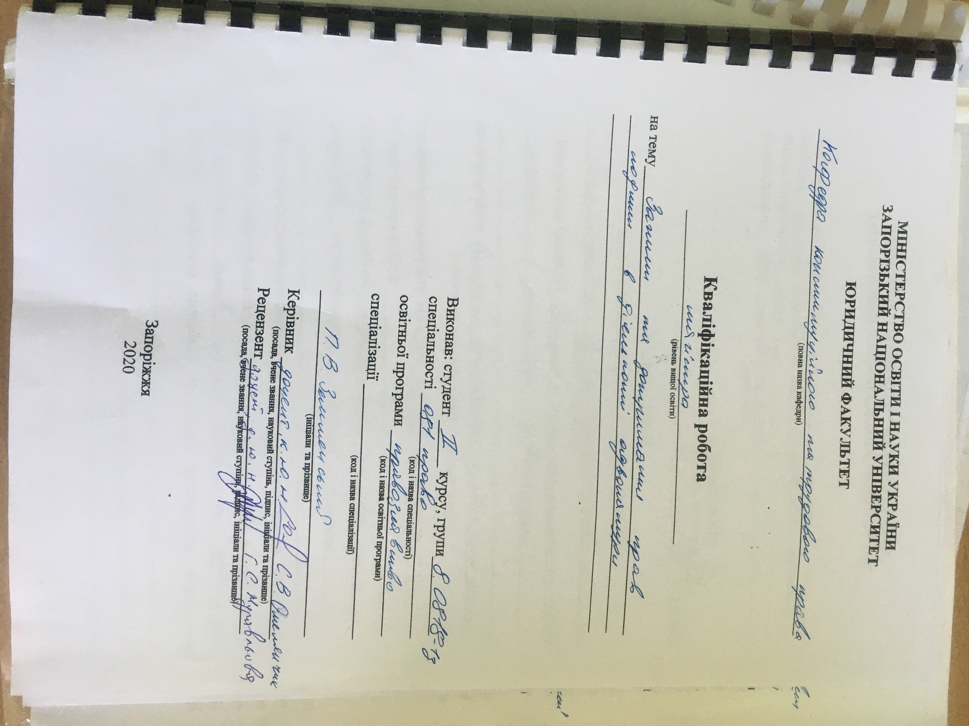

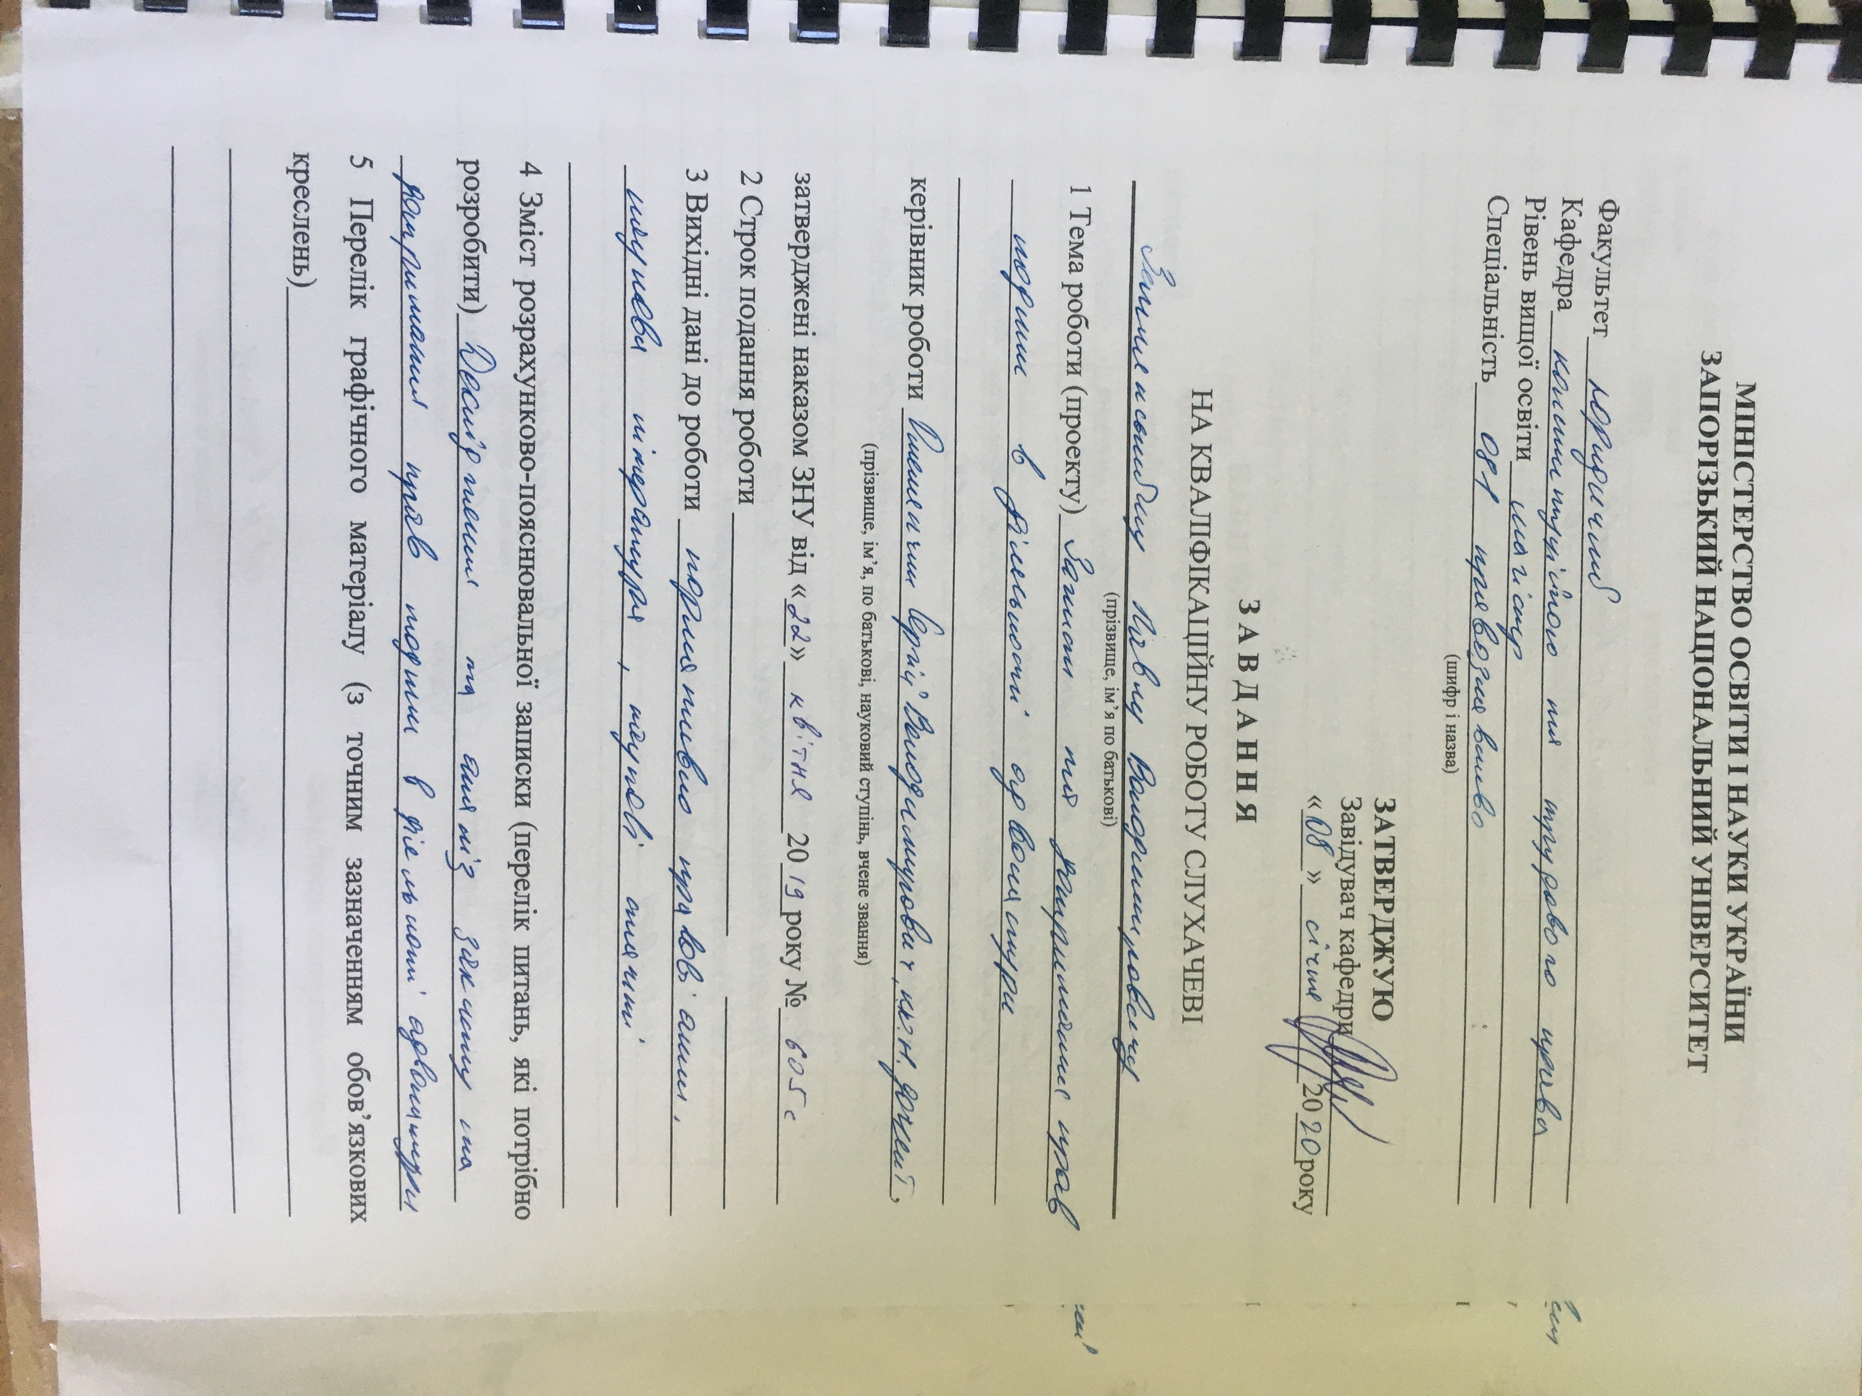

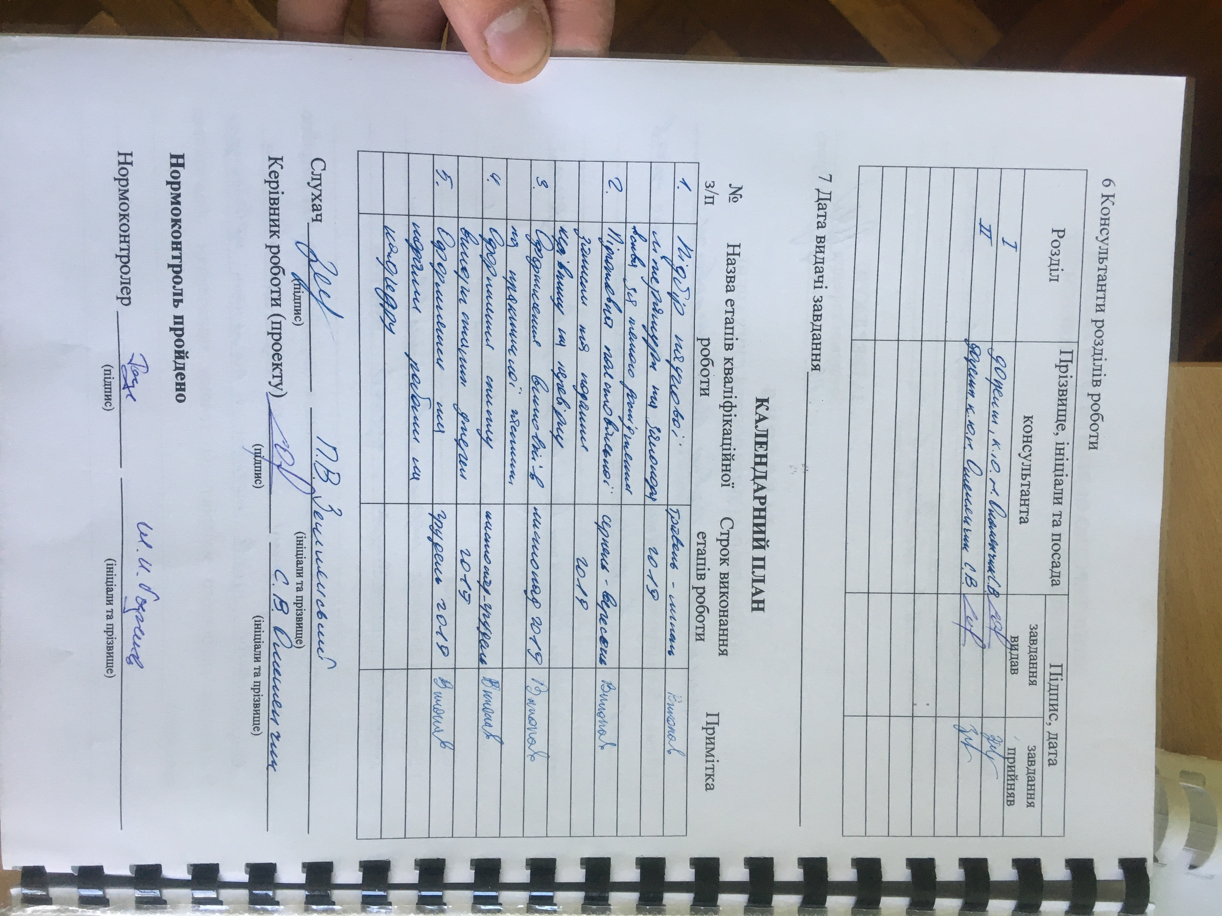РЕФЕРАТ

Землянський П.В. Захист та дотримання прав людини у діяльності адвокатури. – Запоріжжя, 2020. – 110 с.
Кваліфікаційна робота складається зі 110 сторінок, містить 71 джерело використаної інформації.
Згідно ст. 3 Конституції України будь-яка людини, її власне життя, охорона здоров’я, людська гідність, їх гарантії (рівність, справедливість, недоторканість та безпека) і забезпечення, визнаються в Україні найвищою соціальною цінністю. Норма цієї статті викладена стисло і в значній мірі відтворює та передає ключову суть концептуальних засад преамбули загальної декларації прав людини.
Реалізація цього положення та інших положень, викладених у Конституції України є головним завданням української держави. Важливу роль у забезпеченні реалізації, захисту та охорони прав і свобод людини і громадянина в Україні як демократичній, правовій державі відведено праву особи на правову допомогу, закріпленому у ст. 59 Конституції України. Це право є одним із конституційних, невід’ємних прав людини і має загальний характер, за своєю суттю воно є гарантією реалізації, захисту та охорони інших прав і свобод людини і громадянина.
Безсумнівно, основним інститутом захисту та дотримання прав і свобод людини і громадянина, що за своєю природою виступає недержавним (самоврядним), є адвокатура.
Адвокатура є одним з інститутів демократичного суспільства, оскільки виконує найважливішу громадянську функцію – захист прав і законних інтересів фізичних та юридичних осіб. Адвокатура, як незалежна громадська організація, певною мірою покликана виконувати роль гаранта в дотриманні суб’єктивних прав громадян і організацій.
Зважаючи на це, зростає науковий інтерес до сучасних проблем, пов’язаних із роллю та місцем адвокатури України в механізмі захисту та дотримання прав і свобод, зміна її правового статусу на сучасному етапі конституційної реформи в державі має стійку тенденцію до зростання.
Метою кваліфікаційної роботи євизначення ролі та місця адвокатури в системі захисту та дотримання прав людини і громадянина.
Об’єктом дослідження даної кваліфікаційної роботи єсуспільні відносини, що складаються у сфері захисту та дотримання прав і свобод людини і громадянина, і пов’язані з діяльністю адвокатури щодо забезпечення права на правову допомогу.
Предметом дослідження виступає інститут адвокатури в механізмі захисту та дотримання прав людини і громадянина.
У процесі дослідження використано такі загально наукові та спеціальні методи як: теоретичного узагальнення, системного аналізу, систематизації, статистичний метод, графічний метод, експертний та класичний статистичний методи, порівняльно-правовий метод, метод індукції та дедукції, процесно-структурний метод.
Інформаційною базою кваліфікаційної роботи є наукова, навчальна, спеціальна довідкова та навчально-методична література за окресленою метою; законодавство України, що регулює діяльність адвокатури; міжнародно-правові акти, які необхідно враховувати адвокатам у своїй професійній діяльності; статистичні дані Центру політико-правових реформ; аналітичні матеріали Національної асоціації адвокатів України про особливості діяльності адвокатів у сфері захисту та дотримання прав і свобод людини та громадянина; практика Європейського суду з прав людини.
АДВОКАТУРА, АДВОКАТСЬКА ДІЯЛЬНІСТЬ, ЗАХИСТ, ДОТРИМАННЯ, ПРАВА ЛЮДИНИ, ПРАВОЗАХИСНИЙ ІНСТИТУТ, МОНОПОЛІЯ АДВОКАТУРИ, ГРОМАДЯНСЬКЕ СУСПІЛЬСТВО.

SUMMARY

Zemlyansky P.V.Protection and Observance of HumanRights and Advocacy. - Zaporozhye, 2020. - 110 p.
Qualifying work consists of 110 pages, contains 71 sourcesof information used.
According to Art. 3 of the Constitution of Ukraine, person, his or her own life, health care, human dignity, their guarantees (equality, justice, integrity and security) and security are recognized in Ukraine as the highest social value. The provision of this article is succinct and largely reproduces and conveys the key conceptual framework of the preamble to the Universal Declaration of Human Rights.
The implementation of this provision and other provisions set out in the Constitution of Ukraine is the main task of the Ukrainian state. An important role in ensuring the realization, protection and protection of human and citizen's rights and freedoms in Ukraine as a democratic, rule of law state is given to the right of a person to legal assistance enshrined in Art. 59 of the Constitution of Ukraine. This right is one of the constitutional, inalienable human rights and has a general character, in its essence it is a guarantee for the realization, protection and protection of other human and citizen's rights and freedoms.
Undoubtedly, the main institute for the protection and observance of the rights and freedoms of man and citizen, which by its nature acts as a non-state (self-governing) lawyer, is a lawyer.
The Bar is one of the institutions of a democratic society because it performs the most important civic function - the protection of the rights and legitimate interests of individuals and legal entities. The Bar, as an independent public body, is to a certain extent intended to act as a guarantor in respecting the subjective rights of citizens and organizations.
In view of this, there is growing scientific interest in the current problems related to the role and place of the Ukrainian Bar in the mechanism of protection and observance of rights and freedoms, and the change of its legal status at the present stage of constitutional reform in the country has a steady upward trend.
The purpose of the qualification work is to determine the role and place of the bar in the system of protection and observance of human and citizen's rights.
The subject of the study of this qualification is the public relations that are formed in the field of protection and observance of human and citizen's rights and freedoms, and are related to the activity of the lawyer in securing the right to legal assistance.
The subject of the research is the advocacy institute in the mechanism of protection and respect for human and citizen's rights.
In the course of the research, such general scientific and special methods as theoretical generalization, system analysis, systematization, statistical method, graphical method, expert and classical statistical methods, comparative law method, induction and deduction method, process-structural method were used.
The information base of qualification work is scientific, educational, special reference and educational-methodical literature for the specified purpose; the legislation of Ukraine governing the activity of the Bar; international legal acts that lawyers must take into account in their professional activities; statistics of the Center for Political and Legal Reforms; analytical materials of the National Bar Association of Ukraine on the peculiarities of the activity of the lawyers in the field of protection and observance of human and citizen's rights and freedoms; case law of the European Court of Human Rights.
LAWYER, LAWYER ACTIVITIES, PROTECTION, RESPONSIBILITY, HUMAN RIGHTS, RIGHTS-INSTITUTE, LAW-LAW MONOPOLY, CIVIL SOCIETY.
ЗМІСТ

ПЕРЕЛІК УМОВНИХ СКОРОЧЕНЬ………….....…...............................................9
РОЗДІЛ 1. ПОЯСНЮВАЛЬНА ЗАПИСКА……....................................................10
РОЗДІЛ 2. ПРАКТИЧНА ЧАСТИНА……………………………………………..36
2. 1. Роль та місце адвокатури серед інших органів, які здійснюють захист прав і свобод людини і громадянина …………………………………...……...…36
2. 2. Адвокатська етика як механізм дотримання прав людини і громадянина у діяльності адвокатури……………………………………..……………….47
2. 3. Порушення прав адвоката як пряма загроза правам клієнта………..58
2. 4. Захист прав людини шляхом надання правової допомоги………......74

ВИСНОВКИ…………...............................................................................................96
ПЕРЕЛІК використаних джерел……………...........................................101

ПЕРЕЛІК УМОВНИХ СКОРОЧЕНЬ

ВРУ | Верховна Рада України
ЄСПЛ | Європейський суд з прав людини
КМ РЄ | Кабінет міністрів Ради Європи
КМУ | Кабінет Міністрів України
Конвенція | Конвенції про захист прав людини і основоположних свобод
п. | пункт
р. | рік
ст. | стаття
ст. | століття

РОЗДІЛ 1 ПОЯСНЮВАЛЬНА ЗАПИСКА

Актуальність теми.Згідно ст. 3 Конституції України будь-яка людини, її власне життя, охорона здоров’я, людська гідність, їх гарантії (рівність, справедливість, недоторканість та безпека) і забезпечення, визнаються в Україні найвищою соціальною цінністю. Норма цієї статті викладена стисло і в значній мірі відтворює та передає ключову суть концептуальних засад преамбули загальної декларації прав людини.
Реалізація цього положення та інших положень, викладених у Конституції України є головним завданням української держави. Важливу роль у забезпеченні реалізації, захисту та охорони прав і свобод людини і громадянина в Україні як демократичній, правовій державі відведено праву особи на правову допомогу, закріпленому у ст. 59 Конституції України. Це право є одним із конституційних, невід’ємних прав людини і має загальний характер, за своєю суттю воно є гарантією реалізації, захисту та охорони інших прав і свобод людини і громадянина.
Необхідність утвердження України як правової держави, в якій реально визнається і діє принцип верховенства права, прямо випливає з обов‘язків та зобов‘язань України перед Радою Європи та Європейським Союзом, і в перспективі значною мірою впливатиме на темпи її інтеграції в європейську спільноту, перспективи членства в ЄС.Сьогодні в Україні одним із найважливіших факторів формування й самого існування правової держави виступає правова захищеність громадян, забезпечення для них максимальних можливостей щодо реалізації й захисту приналежних їм прав, свобод і законних інтересів.
Безсумнівно, основним інститутом захисту та дотримання прав і свобод людини і громадянина, що за своєю природою виступає недержавним (самоврядним), є адвокатура.
Адвокатура є одним з інститутів демократичного суспільства, оскільки виконує найважливішу громадянськуфункцію – захист прав і законних інтересів фізичних та юридичних осіб. Адвокатура, як незалежна громадська організація, певною мірою покликана виконувати роль гаранта в дотриманні суб’єктивних прав громадян і організацій.
Зважаючи на це, зростає науковий інтерес до сучасних проблем, пов’язаних із роллю та місцем адвокатури України в механізмі захисту та дотримання прав і свобод, зміна її правового статусу на сучасному етапі конституційної реформи в державі має стійку тенденцію до зростання.
Об’єктом кваліфікаційної роботиє суспільні відносини, що складаються у сфері захисту та дотримання прав і свобод людини і громадянина, і пов’язані з діяльністю адвокатури щодо забезпечення права на правову допомогу.
Предметом дослідження виступає інститут адвокатури в механізмі захисту та дотримання прав людини і громадянина.
Мета роботи полягає у визначенні ролі та місця адвокатури в системі захисту та дотримання прав людини і громадянина.
Зазначені мета та об’єкт роботи зумовили наступні завдання дослідження, які мають бути вирішені в роботі:
- визначити роль та місце адвокатури серед інших органів, які здійснюють захист прав і свобод людини і громадянина;
- дослідити адвокатську етику через призму механізму дотримання прав людини і громадянина у діяльності адвокатури;
- виділити порушення прав адвоката як окрему пряму загрозу правам клієнта;
- дослідити захист прав людини шляхом надання правової допомоги.
Ступінь наукової розробки проблеми.Проблеми визначення місця і ролі адвокатури у системі захисту та дотримання прав людини і громадянина стали предметом дослідження для ряду науковців.
Теоретико-методологічною основою кваліфікаційної роботи стали роботи вітчизняних і зарубіжних теоретиків та істориків права, а саме: С.С. Алексєєва, М.Й. Байтіна, Ю.А. Ведєрнікова, С.П. Головатого, М.С. Кельмана, Д.А. Керімова, С.О. Комарова, М.І. Козюбри, В.В. Копєйчикова, А.Ф. Крижановського, В.В. Лазарєва, М.М. Марченка, О.В. Малька, Л.Р. Наливайко, О.В. Петришина, П.М. Рабіновича, Є.Б. Ручкіна, О.Ф. Скакун, О.Д. Тихомирова, В.Д. Ткаченка, О.Н. Ярмиша, М.М. Яцишина та ін.
Значний внесок у розробку теоретичних засад діяльності органів адвокатури у сфері захисту та дотримання прав людини і громадянина зробили вчені: М.О. Баймуратов, О.М. Бандурка, Ю.Г. Барабаш, Д.М. Бєлов, Ю.М. Бисага, Т.В.Варфоломєєва, А.М. Колодій, В.П. Колісник, А.Т. Комзюк, В.В. Кравченко, М.В. Лошицький, С.І. Мінченко, Н.А. Мяловицька, О.В. Марцеляк, О.В.Негодченко, А.Ю. Олійник, М.П. Орзіх, В.Ф. Погорілко, В.О. Серьогін, О.В. Синєокий, О.В. Скрипнюк, Л.В. Тацій, О.В. Тимощук, Ю.М. Тодика, О.Д. Тихомиров, В.М. Шаповал, Ю.С. Шемшученко та ін.
Опис проблеми, що досліджується.Особа в демократичній, правовій державі – це найвища соціальна цінність, яка відіграє вирішальну роль у всіх сферах матеріальній, політичній, соціальній, духовно-культурній життєдіяльності.
При цьому, кожна особа індивідуальна, своєрідна, неповторна, унікальна. Її участь у діяльності правової держави залежить від матеріальних і духовних можливостей у використанні своїх суб'єктивних прав і добровільному виконанні своїх правових обов'язків. Правовий статус особи полягає у встановлені законодавством її прав, свобод, обов'язків, які представляють собою можливості, що перетворюються на дійсність за їх практичною реалізацією.
Можливості прав і свобод перетворюються на дійсність не тільки завдяки їх використанню громадянами, але і– за рахунок забезпечення з боку держави всіма необхідними матеріальними, соціальними, духовними засобами, охорони та захисту цих прав і свобод відповідними органами.
Водночас, варто зазначити, що сьогодні в Україні практичною реалізацією захисту прав і свобод людини і громадянина займається як судова влада, так і система правоохоронних органів. Сучасна теорія та юридична практика доводить, що до основних напрямків правоохоронної діяльності слід віднести:
досудове розслідування (дізнання та судове слідство);
- державний контроль, а також прокурорський нагляд;
- здійснення правосуддя;
- здійснення захисту під час кримінальних проваджень;
- надання іншої правничої допомого особам, які її потребують.
З огляду на вище зазначене, погодимося з думкою деяких науковців про те, що у системі судів та правоохоронних органів вагому роль і особливе місце займає інститут адвокатури. Інформаційні дані засвідчують, що поняття і сутність адвокатури має давнє коріння зародження і пов’язано з формуванням перших паростків судової системи.
Поряд з тим, на основі аналізу друкованих джерел окремих зарубіжних країни, зокрема, держав-членів Європейського Союзу, та архівних матеріалів України про професію адвоката з’ясовано, що в кожного конкретного народу історичний шлях формування інституту адвокатури відбувався по-різному, включаючи, зокрема, історію української адвокатури, яка пройшла безліч віх надзвичайно складного розвитку.
Світовий досвід про професійну діяльність адвокатів і юридичну допомогу був комплексно узагальнений і отримав нормативне визначення та обґрунтування у такому міжнародно-правовому акті як «Основні положення про роль адвокатів, прийнятого Восьмим Конгресом ООН по запобіганню та протидії злочинам у серпні 1990 р.
Цей документ ґрунтується на:
- Статуті ООН;
- Загальній декларації прав людини;
- Міжнародному пакті про громадянські і політичні права;
- Міжнародному пакті про економічні, соціальні і культурні права;
- інших загальновизнаних міжнародних документах.
Положення детально представляє всі ключові сторони адвокатської професійної діяльності, включаючи їх права, конкретні обов’язки та певні гарантії діяльності, а також визначено систему зобов’язань урядів, судів та адміністративних органів (або органів влади, що надають адміністративні послуги) щодо забезпечення якісної, ефективної, незалежної та безпечної роботи адвокатів, включаючи, зокрема, юридичне консультування та надання професійної правничої допомоги всім тим, хто її потребує.
Адвокатура, крім надання професійної правничої допомоги (свого основного функціонального призначення) реалізовує такі соціальні завдання:
- Здійснення професійно-правового контролю.
- Медіація – гармонізація відносин між різними особами.
- Просвітницька діяльність – поширення правової просвіти та формування у людей стійкої звички вирішувати свої проблеми відповідно до діючого законодавства та за допомогою законодавчо визначених інструментів.
- Виховна функція – здійснюється через навчання, включаючи підвищення кваліфікації, стажерів, помічників радників адвоката.
- Нормотворчість – розробка та прийняття внутрішніх актів, що регулюють здійснення адвокатської діяльності.
- Функція законотворчої ініціативи.
Отже, очевидно, що:
- адвокати через свою участь у процесах стимулюють інші органи (державні, місцевого самоврядування) працювати більш відповідально, якісно, ефективно, у відповідності до чинного законодавства (в рамках закону і за допомогою закону);
- адвокатська діяльність за своїм змістом та формою має досить вагоме значення у різних сферах суспільного життя, особливо це стосується адвокатури в Україні в рамках соціально-економічних та політичних відносин, виходячи із п. 3 Стратегії реформування судоустрою, судочинства та суміжних правових інститутів на 2015-2020 рр.
Захист прав людини і громадянина немає ніяких підстав протиставляти інтересам і завданням держави та її органів. Діяльність адвоката не носить подвійний характер. Вона, двоєдина: обстоюючи права та охоронювані законом інтереси особистості, адвокат, тим самим діє і в інтересах суспільства, держави, зміцнює законність. Захисник, надаючи підсудному допомогу у здійсненні його процесуальних прав, тим самим сприяє правильному та всебічному розгляду справи та винесення законного, обґрунтованого і справедливого вироку.
В межах професіонального обов’язку захисту прав та інтересів своїх клієнтів адвокати мають відігравати суттєву роль у справедливому відправленні правосуддя. Будучи активним учасником механізму правозастосування, займаючи самостійне місце у механізмі правосуддя, адвокатура виконує важливу функцію суспільного контролю у цій сфері.
Така теза підтверджується і міжнародними документами, що регулюють сферу діяльності інституту адвокатури. Так, Хартія основоположних принципів діяльності європейських адвокатів ССВЕ визначає роль адвоката як незамінного учасника справедливого судового процесу, який не тільки щиро служить інтересам та захищає права свого клієнта, а також виконує такі функції в суспільстві, які виражаються в попередженні та запобіганні конфліктам, у забезпеченні вирішення конфліктів, у подальшому розвитку закону, а також у захисті свободи, справедливості та верховенства права.
При цьому, передумовою успішної адвокатської діяльності є демократія, законність, дотримання прав людини, повага до його індивідуальної свободи, честі та гідності, а престиж адвоката і ефективність його діяльності перебувають у прямій залежності від становища людини в суспільстві та державі, від ставлення до фундаментальних принципів демократії і законності.
Слід також відзначити, що адвокатурі, як незалежному професійно-правовому правозахисному інституту, відведена важлива роль не тільки в механізмі конституційного гарантування судового захисту прав і свобод та створення належних умов послідовної реалізації завдань судочинства, а й у конституційно-правовому механізмі забезпечення конституційних прав і свобод людини в усіх сферах життя.
Судова влада в сучасному суспільстві, будучи інтегрованою у державний механізм, виконує функцію посередника у спорах між учасниками суспільного життя і є досить ефективним засобом примирення і розв’язання соціальних конфліктів. У цьому – головна соціальна цінність правосуддя й основна причина, через яку суб’єкти соціуму звертаються до суду за захистом своїх невизнаних оспорюваних та порушених прав.
Як відзначають з цього приводу деякі правники, судова влада потребує:
- соціального контролю з боку представників суспільства за справедливим застосуванням не тільки закону, а й норм моралі з урахуванням місцевих традицій та звичаїв, що склалися;
- забезпечення представниками суспільства таких умов, що можуть гарантувати суддям незалежність від незаконного впливу офіційних структур та самостійність у формуванні їх внутрішнього переконання по судовій справі.
Зовнішній контроль за діяльністю суду здійснюється в тій чи іншій мірі зацікавленими особами, громадськістю та засобами масової інформації. Але цейконтроль можна охарактеризувати як випадковий, епізодичний і не завжди переконливий.Адвокатура, як публічна корпорація професійних юристів – на сьогоднішній день є одним з небагатьох інститутів, який здатний найбільш кваліфіковано контролювати дотримання державою правових норм. Саме ця публічно-правова функція – контроль над дотриманням державою правових норм, визнанням і дотриманням прав і свобод людини і громадянина, є основною функцією адвокатури.
Інститут адвокатури ґрунтується на кількох загальноприйнятих принципах:
- адвокатура – інститут громадянського суспільства, головною метою створення якого є захист прав і свобод людини і громадянина у правовому спорі з державою (адвокат розглядаються як незалежний юрист, який, практикуючи індивідуально чи разом із колегами, забезпечує себе самостійно, отримуючи гонорари від своїх клієнтів);
- діяльність адвоката ґрунтується на особливих, довірчих, конфіденційних відносинах між адвокатом і клієнтом, що охороняються не лише законом, а й нормами професійної етики.
Водночас ці стосунки перебувають під загрозою зловживань як з боку недобросовісних адвокатів, так і з боку недобросовісних клієнтів. Зважаючи на специфіку адвокатської діяльності, вона перебуває під контролем професійних асоціацій адвокатів, які відіграютьжиттєву роль у підтримці професійних стандартів і етичних норм та здійснюють дисциплінарний суд над адвокатами – порушниками правил професійної поведінки.
- професійний обов’язок кожного адвоката – брати участь у наданні безкоштовної юридичної допомоги малозабезпеченим;
- юридична допомога представникам соціально незахищених верств населення фінансується державою.
Обов’язок професійних асоціацій адвокатів – забезпечувати проведення захисту з кримінальних справ за призначенням;
- уряд повинен забезпечити адвокатам можливість виконувати всі їх професійні обов’язки без залякування, будь-яких перешкод, турбування та недоречного втручання в їхню діяльність.
Розглядаючи місце та роль органів адвокатури в механізмі захисту прав і свобод людини і громадянина, можна виокремити кілька концепцій розвитку адвокатури як соціального інституту:
- Нігілістична концепція – заперечує публічне значення діяльності адвокатури; адвокат розглядається як цинічний і корисливий тлумач норм права, який просто заробляє на чужих проблемах.
- Етатична концепція – визначає, що адвокатура є частиною державного апарату, який служить тій меті, що й обвинувачення, оскільки обидві сторони покликані встановлювати істину у справі та здійснювати пропагандистсько-виховний вплив на населення;
- Підприємницька концепція – адвокатура як об’єднання осіб, які надають юридичні послуги на підприємницькій основі.
- Соціальна концепція – розглядає адвокатуру як специфічний суспільний інститут, який покликаний забезпечувати професійну підтримку громадянина при спілкуванні з державою та іншими громадянами, особливо при зверненні до правосуддя.
Право на отримання правової допомоги закріплено в ст. 59 Конституції України. Тут міститься положення про те, що кожен має право на правову допомогу. У випадках, передбачених законом, ця допомога надається безоплатно. Кожен є вільним у виборі захисника своїх прав.
Поверхневий аналіз змісту цієї статті показує, що це право є правом особи. Воно належить і громадянам України, і іноземцям, і особам без громадянства. Крім того, право на кваліфіковану правову допомогу, в тому числі й безкоштовну, гарантується державою.
Перше офіційне тлумачення ст. 59 КСУ надав у справі про право вільного вибору захисника, за зверненням громадянина Г. Солдатова 16 листопада 2000 р. У цій справі вирішувалось питання чи може допускатись, як захисник працівник приватної юридичної фірми, з якою він уклав угоду-доручення на представництво його інтересів у кримінальній справі, в якого не має свідоцтва про право на зайняття адвокатською діяльністю. КСУ зазначив, що конституційний припис «кожен є вільним у виборі захисника своїх прав» (ч.1 ст. 59 Конституції України) за своїм змістом є загальним і стосується не лише підозрюваного, обвинуваченого чи підсудного, а й інших фізичних осіб, яким гарантується право вільного вибору захисника з метою захисту своїх прав та законних інтересів, що виникають з цивільних, трудових, сімейних, адміністративних та інших правовідносин, а не тільки з кримінальних.
Окрім того, на думку Суду, про загальність і невизначеність даного положення свідчить юридична норма ч. 2 ст. 63 Конституції України, де передбачено право підозрюваного, обвинуваченого чи підсудного на захист. Саме том, керуючись нормами міжнародного права, КСУ наголосив, що вираз «кожен є вільним у виборі захисника своїх прав» слід розуміти, як конституційне право підозрюваного, обвинуваченого та підсудного при захисті від обвинувачення та особи, яка притягається до адміністративної відповідальності, з метою отримання правової допомоги вибирати захисником своїх прав особу, яка є фахівцем у галузі права і за законом має право на надання правової допомоги особисто чи за дорученням юридичної особи.
Допуск приватно практикуючого юриста, який займається наданням правової допомоги особисто або за дорученням юридичної особи, як захисника ніяк не порушує право підозрюваного, обвинуваченого чи підсудного на захист. Що стосується ч. 2 ст. 59 Конституції України про те, що «для забезпечення права на захист від обвинувачення в Україні діє адвокатура», - це одна із конституційних гарантій, що надає підозрюваному, обвинуваченому і підсудному можливість реалізувати своє право вільно вибирати захисником у кримінальному судочинстві адвоката – особу, яка має право на заняття адвокатською діяльністю.
Ще одне офіційне тлумачення ст. 59 Конституції України КСУ видав 30 вересня 2009 р., у рішенні по справі, про право на правову допомогу за зверненням І. Голованя, яке стосувалося питання чи має громадянин право на правову допомогу адвоката під час допиту його як свідка або у разі виклику для надання пояснень до державних органів та чи є це право однією з конституційних гарантій, що надає громадянину можливість вільно обирати своїм представником або захисником у будь-яких державних органах адвоката – особу, яка має свідоцтво про право на зайняття адвокатською діяльністю.
За результатами розгляду цієї справи КСУ відмітив, що під поняттям «кожен», слід розуміти, всіх без винятку осіб – громадян України, іноземців та осіб без громадянства, які перебувають на території України. Крім того, дана юридична норма є гарантована державою можливість будь-якій особі незалежно від характеру її правовідносин з державними органами, органами місцевого самоврядування, об’єднаннями громадян, юридичними та фізичними особами вільно, без неправомірних обмежень отримувати допомогу з юридичних питань в обсязі і формах, як вона того потребує.
Конституційне право кожного на правову допомогу за своєю суттю є однією з правових гарантій реалізації, захисту та охорони інших прав і свобод людини і громадянина, і в цьому і полягає його соціальна значущість. Це право в жодному випадку не може бути обмежено, воно є нормою прямої дії, і випадках, коли це право не передбачене іншими нормативно-правовими актами, воно повинно гарантуватися особі, бо Конституція України, має найвищу юридичну силу.
Саме тому, за вірним твердженням суду, правову конструкцію «для ... надання правової допомоги при вирішенні справ у судах та інших державних органах в Україні діє адвокатура» треба розуміти так, що особа під час допиту її як свідка в органах дізнання, досудового слідства чи дачі пояснень у правовідносинах з цими та іншими державними органами має право на правову допомогу від обраної за власним бажанням особи в статусі адвоката, що не виключає можливості отримання такої допомоги від іншої особи, якщо законами України щодо цього не встановлено обмежень.
Відзначимо, реформування інституту адвокатури завжди торкається двох напрямів: одна частина фахівців наполягає на адвокатській монополії в наданні юридичних послуг, тоді як інша залишає право на представництво інтересів громадян у судах будь-якої особи за наявності вищої юридичної освіти. Введена в Україні монополія адвокатури, з приводу якої вже мав нагоду висловитись у своєму рішенні ЄСПЛ (Moldavska v. Ukraine, заява № 43464/18 від 14 травня 2019 р.), та пропозиції скасувати таку монополію, які вже матеріалізувалися у поданому до ВРУ законопроекті, свідчать про актуальність цього питання і різноманітність поглядів щодо його вирішення.
Окрім того, КСУ надав Висновок у справі за конституційним зверненням Верховної Ради України про надання висновку щодо відповідності законопроекту про внесення змін до Конституції України (щодо скасування адвокатської монополії № 1013) вимогам ст.ст. 157 і 158 Конституції України.
Цим Висновком КСУ визнав законопроект про внесення змін до Конституції України (щодо скасування адвокатської монополії) таким, що відповідає вимогам статей 157 і 158 Конституції України.
За ст. 6 Європейської конвенції з прав людини, яка гарантує право на справедливий суд, право на юридичну допомогу згадується виключно у контексті кримінального провадження. Згідно п. 3 (с) ст. 6 Конвенції кожний обвинувачений у вчиненні кримінального правопорушення має право захищати себе особисто чи використовувати правову допомогу захисника, обраного на власний розсуд, або – за браком достатніх коштів для оплати правової допомоги захисника – одержувати таку допомогу безоплатно, коли цього вимагають інтереси правосуддя.
Чому це право має особливе значення саме у кримінальному процесі є очевидним. Відсутність захисника робить підозрюваного вразливим. Переважна більшість рішень, де Суд знаходив порушення п. 3 (с) ст. 6 Конвенції, виносилися у справах, де національні правоохоронні органи отримували від заявників зізнання за відсутності захисника.
При цьому відповідні органи вдавалися до найрізноманітніших засобів обмеження доступу до захисника: адміністративний арешт особи, яку підозрювали у скоєнні злочину (Balitskiyv. Ukraine, заява № 12793/03 від 11 листопада 2011р.;NechiporukandYonkalov. Ukraine, заява № 42310/04 від 21 квітня 2011р.), перекваліфікація злочину на менш тяжкий, за яким участь захисника не була обов’язковою (Yaremenkov. Ukraine, заява № 32092/02 від 12 червня 2008 р.), неформальна бесіда із затриманою особою на теми, непов’язані з кримінальною справою проти неї (Titarenkov. Ukraine, заява № 31720/02 від 20 вересня 2012 р.), допит підозрюваного в якості свідка по іншій кримінальній справі (Shabelnikv. Ukraine, заява № 16404/03, від 19 лютого 2009 р.).
Наскільки участь захисника важлива для належного забезпечення процесуальних прав заявника можна продемонструвати на прикладі справи Шабельник проти України, де Суд зазначив, що «заявник, якого попередили про кримінальну відповідальність за відмову давати показання й одночасно поінформували про право не свідчити проти себе, міг, як він стверджує, справді розгубитися, не розуміючи наслідків відмови давати показання, особливо за відсутності допомоги захисника під час допиту».
Вимога мати захисника є також важливим запобіжним засобом проти поганого поводження із затриманими – одним з ключових стандартів Європейського комітету з питань запобігання катуванням чи нелюдському або такому, що принижує гідність, поводженню чи покаранню є доступ особи, яку затримано поліцією, до адвоката.
Отже, монополія адвокатури в кримінальному процесі можлива та не є перешкодою у доступі до суду, оскільки держава має обов’язок за п. 3 (с) статті 6 Конвенції забезпечити правову допомогу захисника кожному, проти кого висунуто кримінальне обвинувачення. При чому, вибір того чи захищати себе особисто чи за допомогою адвоката належить самій особі.
У справіВєренцов проти України,де заявника було покарано за порушення порядку проведення демонстрацій, під час розгляду його справи про адміністративні правопорушення, суд відхилив клопотання заявника щодо представництва його інтересів захисником за його вибором на тій підставі, що заявник є правозахисником, а отже може захищати себе самостійно. У відповідь на скаргу заявника про те, що він не міг скористатися допомогою захисника, Європейський суд зазначив, щоправо на юридичне представництво гарантувалося заявникові Кодексом України про адміністративні правопорушення і заявник прямо звертався з клопотанням щодо забезпечення представництва адвокатом за його власним вибором. Проте національний суд відмовив йому у задоволенні його клопотання на тій підставі, що заявник сам був правозахисником. Цей факт, тим не менш, не обов’язково означає, що кожен правозахисник є адвокатом та, навіть якщо така особа і є адвокатом, як це має місце у випадку заявника, що він не був вразливим або не потребував підтримки у своєму процесуальному статусі підозрюваного. Якщо заявник вважав, що він потребує юридичної допомоги і національне законодавство гарантує йому право на захисника незалежно від його власної обізнаності в юридичних питаннях, відмова національних органів задовольнити його клопотання про юридичне представництво виглядає незаконною та свавільною.
Європейський Суд визначив, що захист, гарантований п. 3 (с) ст. 6 Конвенції має бути саме юридичним, тобто захисник повинен мати юридичну освіту. У згадуваній справі Шабельник проти України, відповідаючи на скаргу заявника про те, що національні суді не дозволили його матері бути його додатковим (законним) представником під час судового провадження, Суд вказав, що «можливість бути представленим родичами, передбачена кримінально-процесуальним законодавством, є додатковою до права на захист і не може підлягати захисту гарантіями п. 3(c) ст. 6 Конвенції».
Однак, Конвенція не містить вимоги аби юридичний захист в судах здійснювали виключно адвокати, навіть у кримінальних справах. Підтвердженням такої позиції є рішення Суду у справі Загородній проти України. Пан Загородній жадав аби в кримінальній справі проти нього його інтереси представляв пан М., який мав юридичну освіту, але не був адвокатом.
На початку, слідчий дозволив таке представництво, але коли справу передали до суду, останній повернув її на додаткове розслідування саме через те, що вважав, що право заявника на захист було порушено. На той момент вже було прийнято рішення Конституційного Суду про неконституційність положення Кримінально-процесуального кодексу щодо монополії адвокатів в кримінальних справах.
Незважаючи на всі спроби заявника домогтися повернення пана М. до справи в якості захисника, національні суди відмовляли йому в цьому, призначаючи йому адвокатів, від яких в свою чергу відмовлявся сам заявник. Європейський суд знайшов порушення п. 3 (с) ст. 6 Конвенції переважно через зволікання державних органів з приведенням Кримінально-процесуального кодексу у відповідність із Конституцією та рішенням Конституційного Суду: «На думку Суду, залишаючи питання обмеження права на вільний вибір захисника невирішеним протягом тривалого часу, державні органи створили ситуацію, що є несумісною з принципом юридичної визначеності, закріпленим Конвенцією, та який є одним з основних елементів верховенства права... Отже, право заявника на вільний вибір захисника було обмежено у спосіб, що є несумісним з вимогами п. 1 та 3 ст. 6 Конвенції».
В цьому ж рішенні Суд також зазначив: «У цій справі право заявника на вільний вибір свого захисника було обмежене, оскільки захисник за його вибором був юристом, але не мав свідоцтва про право на заняття адвокатською діяльністю. На думку Суду, таке обмеження права на вільний вибір захисника само по собі не порушує питання за підпунктом «c» п. 3 ст. 6Конвенції, оскільки певна юридична кваліфікація може вимагатись для забезпечення ефективного захисту особи … та безперешкодного функціонування системи правосуддя…».
Європейський суд неодноразово підкреслював, що монополія адвокатів на представництво в судах, особливо вищих, допустима та сприяє якості скарг, що подаються. Однак у разі впровадження такої монополії, постає питання щодо доступності судового процесу для осіб, які фінансово не спроможні дозволити собі послуги адвоката.
Право на доступ до суду, яку вперше було визначене як один з аспектів права на суд згідно з п. 1 ст. 6 Конвенції у справі Голдер проти Сполученого Королівства, не є абсолютним та може підлягати обмеженням. Однак, як зазначив Європейський суд у справі Зубац проти Хорватії «обмеження, що застосовуються, не повинні обмежувати доступ, який залишається для особи, у такий спосіб або в такій мірі, щоб сама суть права була порушена. Крім того, обмеження не буде сумісним з п.1 ст. 6, якщо воно не переслідує легітимну мету та якщо відсутнє розумне співвідношення пропорційності між засобами, що використовуються, і метою, яка має бути досягнута».
У справі Шамоян проти Вірменії, заявниця, яка є інвалідом і прикута до інвалідного візку, подала позов проти свого сусіда, через прибудову у під’їзді їхнього багатоквартирного будинку, оскільки вона планувала встановити на місці цієї прибудови пандус для свого інвалідного візку. Пізніше вона змінила свою позовні вимоги, вимагаючи присудити їй вказану прибудову. Суди двох інстанцій вирішили справу не на користь заявниці.
Коли ж справа дійшла до касаційного оскарження, Касаційний Суд відмовив у розгляді, оскільки за законодавством того часу, касаційну скаргу можна було подати виключно через адвоката, який мав спеціальну ліцензію на представництво перед Касаційним Судом. Оскільки заявниця не мала грошей на адвоката та не мала права на безоплатну правову допомогу, оскільки її справа не підпадала під жодну з категорій, по яких за законом така допомога надавалася, вона поскаржилася до ЄСПЛ на відмову у доступі до Касаційного суду.
Вже після того як пані Шамоян подала свою заяву монополія адвокатів на представництво в Касаційному суді була визнана неконституційною, оскільки ставила можливість захисту особою своїх прав в залежність від її фінансових можливостей.
ЄСПЛ зазначив, що з огляду на те, що касаційний суд покликаний забезпечувати однакове застосування та правильне тлумачення закону, він готовий визнати, що вимога про подання касаційних скарг лише через ліцензованих адвокатів ймовірно, переслідувала законну мету забезпечення якості таких скарг. Однак Суд відзначив, що відсутність можливості отримання правової допомоги з метою виконання такої процесуальної вимоги зробило право заявника на доступ до касаційного суду залежним від її фінансового стану. Отже, на думку Суду, відсутність можливості звернутися за правовою допомогою в поєднанні з вимогою бути представленою адвокатом диспропорційно обмежили право заявниці на ефективний доступ до суду в порушення п. 1 ст. 6Конвенції.
Варто зазначити, що навіть за відсутності монополії адвокатів, у деяких цивільних справах може виникнути обов’язок держави надати правову допомогу. У справі Ейрі проти Ірландії, де мова йшла не про позбавлення доступу до Вищого Суду, оскільки заявниця мала право подати відповідну скаргу без адвоката, а про відсутність можливості саме ефективного доступу до згаданого суду через те, що спір був занадто складний для того, аби заявниця могла належно захистити свої права без допомоги адвоката, а фінансової можливості наняти адвоката в неї не було.
В нещодавній справі Молдавська проти України впроваджена внаслідок судової реформи монополія адвокатів теж розглядалася саме в контексті обмеження права заявниці на доступ до суду
У цій справі, прокурор оскаржив рішення сільської ради щодо виділення заявниці та ще одній особі земельної ділянки на березі водойми. Заявниця уповноважила пана М., який мав юридичну освіту, представляти її в національних судах. Суд першої інстанції задовольнив позов прокурора, а апеляційний суд залишив рішення суду першої інстанції без змін. Коли пан М. подав касаційну скаргу, Верховний Суд відмовив у прийнятті скарги через відсутність доказів того, що пан М. є адвокатом. Заявниця поскаржилася на обмеження її права на доступ до Верховного Суду.
ЄСПЛ нагадав про можливість обмеження права на доступ до суду та зазначив, що вимога бути представленим адвокатом перед вищим судом не суперечить як така ст. 6 Конвенції. Він далі зазначив, що навіть ширше обмеження у вільному виборі захисника лише тими правниками, які мають адвокатське посвідчення, в провадження перед усіма судами, само по собі не може становити проблему за ст. 6 Конвенції, оскільки для забезпечення ефективного захисту особи може вимагатися наявність певної юридичної кваліфікації.
Однак таке обмеження має ґрунтуватися на законі. Пригадавши справу Загороднього та вивчивши зміни, що відбулися у законодавстві після неї, Суд дійшов висновку, що обмеження у вигляді обов'язкового представництва адвокатом було передбачуваним і обґрунтованим. Суд нагадав, що вимога на кшталт обов'язкового представництва адвокатом, не повинна обмежувати право на доступ до суду у зв'язку з фінансовим становищем особи. Суд послався на справу Шамоян проти Вірменії, зазначивши, що особа повинна мати можливість клопотати про надання правової допомоги з метою дотримання такої процедурної вимоги як обов’язкове представництво адвокатом. Оскільки у даній справі заявниця не стверджувала, що вона не могла звернутися до адвоката чи дозволити собі його послуги Суд дійшов висновку про відсутність підстав вважати, що право заявника на суд було порушено.
Однак надання правової допомоги є не єдиним питанням, яке може виникати при існуванні монополії адвокатів. В деяких справах самі адвокати наражалися на небезпеку втрати ліцензію адвоката через активну участь у захисті прав опозиціонерів. У справі Расул Джафаров проти Азербайджану, заявника, який був громадським активістом та правозахисником, звинуватили у зловживанні службовими повноваженнями та у службовому підробленні.
Все це відбувалося в контексті затримання та звинувачення в скоєнні кримінальних злочинів багатьох правозахисників, адвокатів, політиків, журналістів та інших осіб, що критикували уряд. У цій справі, ЄСПЛ, серед іншого, дійшов висновку про те, що заявника було затримано без достатньо обґрунтованої підозри всупереч вимогам п. 1 ст. 5 Конвенції та що фактичною метою затримання заявника було намагання змусити його замовкнути та покарати за правозахисну діяльність в порушення ст. 18 Конвенції у поєднанні із ст. 5.
На національному рівні та перед ЄСПЛ, заявника захищав адвокат Багіров, якого в свою чергу позбавили права займатися адвокатською діяльністю через порушення етичних правил поведінки адвоката за критичні висловлювання на адресу судді. Після цього, пану Багірову не дозволили зустріч із заявником, який утримувався під вартою, оскільки пан Багіров на той момент вже не був адвокатом. ЄСПЛ знайшов порушення ст. 34 Конвенції через перешкоджання заявникові у підтримці його скарги перед Європейським судом.
У світлі цього висновку Суд вирішив, що не було потреби додатково вивчати аргумент заявника про те, що призупинення адвокатської ліцензії пана Багірова було частиною загальної кампанії проти адвокатів та правозахисників. Тим більше, що сам пан Багіров поскаржився до Європейського суду щодо позбавлення його ліцензії в окремій заяві.
Отже в певному політичному контексті зловживання дисциплінарними заходами щодо адвокатів, при наявності адвокатської монополії, здано негативно вплинути на право доступу до суду чи на якість юридичного представництва для правозахисників чи опозиціонерів.
Разом із тим дія права на правову допомогу не обмежується тільки сферою кримінального судочинства. Адже права, передбачені п. 3 ст. 6 Конвенції, є складовим елементом загального поняття справедливого судового розгляду, що охоплює й випадки здійснення цивільного судочинства. ЄСПЛ не відносить право на правову допомогу у справах про цивільні права та обов’язки до загальних вимог п. 1 ст. 6 Конвенції про справедливе судочинство. Пункт 3 (с) ст. 6 Конвенції про захист прав людини і основоположних свобод стосується тільки кримінального процесу.
Виходячи з рішення ЄСПЛ, п. 1 ст. 6 Конвенції про захист прав людини і основоположних свобод може в деяких випадках примушувати державу забезпечити надання допомоги через адвоката, коли вона необхідна для здійснення реального доступу до правосуддя або якщо у визначених категоріях справ юридичне представництво є обов’язковим згідно з внутрішнім законодавством деяких держав-учасниць, або внаслідок складності процесу.
Отже, враховуючи рішення Європейського суду з прав людини, поняття права на правову допомогу набуває більш широкого трактування, ніж у п. 3 (с) ст. 6 Конвенції про захист прав людини і основоположних свобод.
Адвокатура в демократичному суспільстві функціонує як незалежна інституція, тобто не підпорядкована державі, забезпечена від будь-якого стороннього втручання та є особливим правозахисним інститутом в Україні. Про це свідчить імператив професійного захисту прав та законних інтересів осіб у суді, публічно-правовий статус даного інституту, надання державою права на отримання правової допомоги абсолютно всім фізичним і юридичним особам. Незалежність адвокатури є одним з головних принципів адвокатської діяльності. Отже, повинні не тільки існувати надійні механізми забезпечення цього принципу, а й беззастережне його дотримання.
Адвокатура є інститутом громадянського суспільства, що не входить до системи державної влади та органів місцевого самоврядування. На підставі цього органи державної влади та місцевого самоврядування не повинні, а точніше не вправі втручатися в діяльність адвокатів за винятком випадків, коли ця діяльність суперечить законодавству. Так як наша країна стає або, принаймні, прагне до становлення на шлях правової держави, то дане положення відповідає принципам і завданням адвокатури як організації, що здійснює захист конституційних прав, свобод та інтересів фізичних і юридичних осіб шляхом надання їм правової допомоги.
При цьому, незалежність адвокатури можна розуміти двояко. Питання в тому, від кого повинна бути незалежна адвокатура і для чого. Для чого, з короткого огляду стає зрозуміло – для того, щоб шляхом виконання своєї конституційної місії щодо захисту прав і свобод мати реальну можливість захищати права та інтереси осіб, не допускати їх порушення, в тому числі (що особливо важливо) і з боку держави. Від кого – відповідь на дане питання вже дано у відповіді на попереднє питання – в першу чергу, від держави в особі її владних органів і посадових осіб.
У висновку Міжнародної асоціації адвокатів справедливо підкреслюється необхідність підтримки незалежності юридичної професії, але одночасно відзначається, що жодна держава не в змозі миритися з повною незалежністю професії адвоката, та й будь-який інший професії в сучасному суспільстві.
У цьому ж висновку Міжнародної асоціації адвокатів незалежність адвокатури розуміється, як:
- незалежність від впливу держави, під яким мається на увазі втручання у взаємовідносини клієнта та адвоката, що перешкоджає виконанню останнім його професійних обов'язків;
- незалежність шляхом самоврядування, яка означає, що адвокатура та її члени повинні управляти своїми справами самостійно. Водночас державні органи та посадові особи (парламент, уряд, суд) можуть проявляти інтерес до діяльності адвокатури;
- незалежність, в основі якої лежить порядність адвоката.
Незалежність адвоката слід відмежовувати від його самостійності. Так, якщо незалежність адвоката означає здійснення ним своїх нормативних повноважень, процесуальної діяльності без будь-якого незаконного впливу, то самостійність адвоката передбачає вільну його участь у судовому процесі, у процедурі дослідження доказів, заслуховуванні показів свідків і т.д.
Не можна не відзначити, протягом усієї світової історії адвокатура за своєю природою завжди протистояла державній владі та її представникам. Протистояння свавіллю влади при відстоюванні прав особистості – явище неминуче поки існує апарат чиновників або політична опозиція. Без цих, нехай навіть епізодичних колізій нормальна правозахисна діяльність неможлива. Чим менше в країні законності, ніж нестриманішим є свавілля, тим більш ворожо ставиться влада до адвокатури. Це правило досить повно відображає ставлення держави до адвокатури. Ще Наполеон у своїх висловлюваннях відзначав: «Я хочу, щоб можна було відрізати язика всякому адвокату, який вжив би його проти уряду».
Порушення прав адвоката, ігнорування гарантій адвокатської діяльності завжди є порушенням права на захист клієнта захисника. Права, гарантованого на національному та міжнародному рівнях як одного з визначальних у демократичному суспільстві.
Конституція України, Кримінальний кодекс України, Кримінальний процесуальний кодекс України, Закон України «Про адвокатуру та адвокатську діяльність» закріплюють гарантії адвокатської діяльності, серед яких:
- забороняються будь-які втручання і перешкоди здійсненню адвокатської діяльності;
- забороняється вимагати від адвоката надання відомостей, що є адвокатською таємницею;
- життя, здоров’я, честь і гідність адвоката та членів його сім’ї, їхнє майно перебуває під охороною держави, а посягання на них тягнуть відповідальність, передбачену законом;
- забороняється втручання у правову позицію адвоката;
- забороняється притягати до кримінальної чи іншої відповідальності адвоката або погрожувати застосуванням відповідальності у зв’язку зі здійсненням ним адвокатської діяльності згідно з законом;
- не можуть бути підставою для притягнення адвоката до відповідальності його висловлювання у справі, зокрема ті, що відображають позицію клієнта, заяви у засобах масової інформації, якщо при цьому не порушуються професійні обов’язки адвоката;
- забороняється ототожнення адвоката з клієнтом.
Проблемою українських правових реалій є ігнорування вимог законів, перш за все, правоохоронними органами, судами, вищими посадовими особами держави, які відповідають за контроль їх дотримання.
Як порушення прав адвокатів можна класифікувати:
- Ототожнення адвоката з клієнтом.
Через ототожнення з клієнтом адвокати зазнають тиску з боку політиків, правоохоронців, громадськості тощо. Особливо адвокати попередніх керівників країни, екс-співробітників силових відомств або опозиційних активістів нерідко ототожнюються зі своїми клієнтами. Це вчиняють не лише громадяни та представники ЗМІ, а навіть слідчі, прокурори та судді. Сприйняття ситуації з ототожненням як нормальної судом та суспільством є ще більшою загрозою для прав людини, ніж власне факти ототожнення.
- Використання позасудових інструментів впливу на адвоката.
Офіційно зафіксовано 34 випадки насильства, яке було спрямовано на адвокатів вчинені представниками:
- 15 – державних структур;
- 6 – поліції;
- 5 – СБУ;
- 1 – НАБУ;
- 2 – податкових органів;
- 1 – народних депутатів;
- 2 – радикальних угруповань;
- 12 – «невстановлених осіб».
- Кримінальне та дисциплінарне переслідування адвокатів або погрози такого переслідування.
Адвокати можуть бути заарештовані без достатніх правових підстав і з порушенням гарантованої КПК України процедури кримінального провадження за те, що надавали правову допомогу своїм клієнтам. Часті спроби допитати адвоката як свідка задля виключення його участі як захисника через зміну його статусу.
Задля того самого та для заволодіння даними, що становлять адвокатську таємницю, розповсюджується негативна практика проведення обшуків у адвокатів в офісі та вдома. Частішають випадки звернень процесуальних опонентів, представників судових і правоохоронних органів зі скаргами про притягнення адвоката до дисциплінарної відповідальності задля впливу на правову позицію адвоката.
- Ненадання адвокатам доступу до їхніх клієнтів й усунення захисника із процесу.
До цієї категорії можна віднести спроби усунути з процесу адвокатів за договором (яких самостійно обирає клієнт) через заміну на захисників, призначених Центрами з надання безоплатної вторинної правової допомоги, що є територіальними відділеннями Координаційного центру з надання правової допомоги. Затриманим особам не роз’яснюється право на вибір адвоката, не надається змога запросити адвоката, якого він бажає бачити своїм захисником, не створюється можливість зв’язатися з адвокатом та запросити його для отримання правової допомоги.
- Порушення основних принципів судочинства.
Збираючи докази, адвокати стикаються з повним ігноруванням посадовими особами адвокатських запитів або отриманням на них відписок, які не містять необхідної інформації. Правоохоронці нерідко перешкоджають вивченню доказів, наполягаючи на розгляді лише протоколів оглядів, експертних висновків, самого тексту обвинувального акту. Те саме відбувається й у разі спроб ознайомитись із доказами в роботі зі свідками.
Усі тенденції порушень прав адвокатів мають єдиний мотив –перешкоджання виконанню адвокатом своєї ролі захисника в судовому процесі. Одним із підтверджень цього є факт порушення кримінальної справи проти адвоката за статтею, яка була внесена до КК України у 2018 році - 400-1 КК України («Представництво в суді без повноважень»). Ініціатори цих процесів намагаються перешкодити справедливому судовому розгляду, ставлячи за мету за будь-яку ціну отримати необхідне рішення суду. Особи, які порушують права адвокатів, руйнують міжнародну систему загальнолюдських цінностей, завдаючи удару по таким базовим для цієї системи поняттям, як верховенство права і права людини.
Одним з напрямів у сфері превенції порушень прав адвокатів повинна стати просвітницька робота. Її основою є проведення заходів для державних структур, представники яких часто стають фігурантами порушень прав адвокатів.
Важливо також проводити подібні заходи і для адвокатської спільноти, наприклад, адвокати, які надають безоплатну вторинну правову допомогу, повинні чітко усвідомлювати, в яких випадках їх участь у процесі не сприяє реалізації, а навпаки — порушує право на захист. Іще одним превентивним заходом проти порушення прав і гарантій адвокатської діяльності є удосконалення законодавчих норм у цій сфері.
Головним у сфері протидії порушення адвокатських прав має стати координація дій зацікавлених суб'єктів, що дасть змогу задіяти значний експертний потенціал фахівців із різних галузей знань, зміцнити як горизонтальні, так і вертикальні зв'язки. Вона має включати:
- розвиток адвокатської кооперації та самоврядування;
- міжнародну комунікацію;
- співпрацю представників адвокатської спільноти, судів, прокуратури, міжнародних і національних суспільно-політичних груп тощо.
Дієвим для цієї категорії також є використання міжнародних механізмів захисту прав адвокатів, яке не обмежується виключно поданням індивідуальних скарг до ЄСПЛ. Крім стандартних скарг, у межах цієї інституції є також так звана інтервенція третьої сторони, яка дає змогу звернути увагу ЄСПЛ на негативні тенденції у сфері порушення прав людини. Така можливість повинна використовуватися для розв'язання проблеми з порушенням прав адвокатів в Україні.
Ще одним міжнародним інструментом, спеціально створеним для протидії порушенням щодо суддів і адвокатів, є Спеціальний доповідач ООН з питання про незалежність суддів і адвокатів. Спеціальний доповідач може втручатися у справи держав, коли йдеться про конкретні випадки передбачуваних порушень прав людини, що входять до його мандату. Таке втручання може стосуватися порушень прав людини, які вже відбулися, відбуваються або цілком імовірно можуть відбутися. Тому за умови всебічної кооперації представників адвокатури, інститутів громадянського суспільства та інших зацікавлених сторін цей інститут може стати ефективним інструментом захисту прав адвокатів і гарантій адвокатської діяльності.
Держава у свою чергу має забезпечити створення надійного правого середовища, в якому адвокат та клієнт зможуть здійснювати комфортну професійну взаємодію з метою ефективного захисту прав останнього. Для цього, необхідно імплементувати та виробити стійку звичку правозастосування принципів, які стосуються незалежності здійснення адвокатської діяльності:
- у тих випадках, коли виникає загроза безпеці юристів у результаті виконання ними своїх функцій, влада забезпечує їм належний захист;
- юристи не ототожнюються зі своїми клієнтами або інтересами своїх клієнтів у результаті виконання ними своїх функцій;
- юристи мають цивільний і кримінальний імунітет щодо відповідних заяв, зроблених сумлінно у вигляді письмових подань до суду або усних виступів у суді, або під час виконання ними своїх професійних обов'язків у суді, трибуналі або іншому юридичному або адміністративному органі;
- компетентні органи зобов'язані забезпечувати юристам достатньо завчасний доступ до належної інформації, досьє і документів, що перебувають у їх розпорядженні або під їх контролем, щоб юристи мали змогу надавати ефективну юридичну допомогу своїм клієнтам.
Такий доступ має бути забезпечений, щойно в цьому з'являється необхідність; уряди визнають і забезпечують конфіденційний характер будь-яких зносин та консультацій між юристами та їхніми клієнтами в межах їхніх професійних відносин.
Кожен випадок порушення прав адвоката вимагає пильної уваги з боку державних органів, громадянського суспільства і міжнародних інституцій, оскільки є ослабленням можливості адвокатури виконувати свої функції захисту.
Апробація результатів дослідження. Результати кваліфікаційної роботи були обговорені на засіданнях кафедри конституційного та трудового права Запорізького національного університету. Положення даної магістерської роботи були враховані авторомпід час участі у роботі наукових конференцій
.
РОЗДІЛ 2 ПРАКТИЧНА ЧАСТИНА

2. 1. Роль та місце адвокатури серед інших органів, які здійснюють захист прав і свобод людини і громадянина
Функції захисту прав людини і громадянина виконують

Органи державної влади

ВРУ
КМУ
Недержавні
організації
Уповноважений ВРУ з прав людини
Урядовий уповноважений з питань гендерної політики

Правозахисні
організації
Адвокатура

Комітет визволення політв’язнів, Українська Гельсінська спілка з прав людини, Фундація.101, Інститут масової інформації
Приватний нотаріат
Суд

Прокуратура

Президент України

Уповноважений Президента України з прав дитини

ВРУ

Здійснює захист людини і громадянина через
законодавчу діяльність

Включно в законах відбувається закріплення

Громадянства, правосуб’єктності громадян, статусу іноземців та осіб без громадянства
Прав, свобод людини і громадянина, їх гарантії, основних обов’язків громадян

Організації і діяльності органів виконавчої влади
Основ соціального захисту

Організації та діяльності прокуратури, адвокатури та нотаріату
Судоустрою, судочинства, статусу суддів

Уповноважений ВРУ з прав людини

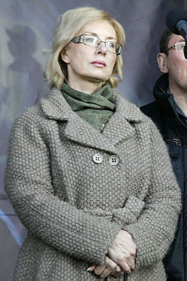
Безперешкодно відвідувати органи державної влади, органи місцевого самоврядування, підприємства, установи, організації незалежно від форми власності, бути присутнім на їх засіданнях
Вносити в установленому порядку пропозиції щодо вдосконалення законодавства України у сфері захисту прав і свобод людини і громадянина

Право бути присутнім на засіданнях ВРУ, КМУ, КСУ, ВС та вищих спеціалізованих судів України, колегії прокуратури України та інших колегіальних органів
Право невідкладного прийому Президентом України, Головою ВРУ, Прем'єр-міністром України, головами КСУ, ВС та вищих спеціалізованих судів України, Генеральним прокурором, керівниками інших державних органів, органів місцевого самоврядування, об'єднань громадян, підприємств, установ, організацій незалежно від форми власності, їх посадовими та службовими особами

Право звертатися до КСУ з поданням щодо офіційного тлумачення Конституції України, про відповідність Конституції нормативно-правових актів, які стосуються прав і свобод людини і громадянина

Право на ознайомлення з документами, у тому числі тими, що містять інформацію з обмеженим доступом, та отримання їх копій в органах державної влади, органах місцевого самоврядування, об’єднаннях громадян, на підприємствах, в установах, організаціях незалежно від форми власності, органах прокуратури, включаючи справи, які знаходяться в судах

Право запрошувати посадових і службових осіб, громадян України, іноземців та осіб без громадянства для отримання від них усних або письмових пояснень щодо обставин, які перевіряються по справі

Президент України

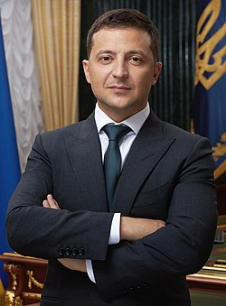
Верховний Головнокомандувач ЗСУ
Очолює РНБО
Скасовує акти Ради міністрів АРК
Глава держави, виступає від її імені

Виступає гарантом державного суверенітету, територіальної цілісності України, додержання Конституції України, прав і свобод людини і громадянина
Виступає гарантом реалізації стратегічного курсу держави на набуття повноправного членства України в Європейському Союзі та в Організації Північноатлантичного договору

Здійснює помилування

Має право вето щодо підписаних ВРУ законів
Призначає на посаду третину складу КСУ

Уповноважений Президента України з прав дитини

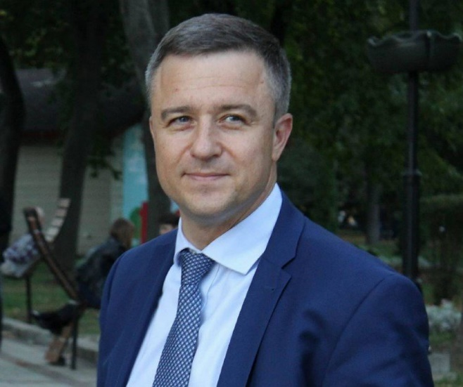
Бере участь в засіданнях державних органів з питань, що належать до його компетенції
Бере участь в опрацюванні проектів законів, актів Президента України з питань прав та законних інтересів дитини

Відвідує спеціальні установи для дітей, заклади соціального захисту дітей та інші заклади, в яких перебувають діти, у тому числі місця тримання затриманих, попереднього ув'язнення, установи виконання покарань, психіатричні заклади, спеціальні навчально-виховні установи, опитувати осіб, які там перебувають, та отримувати інформацію про умови їх тримання

Звертається до державних органів для вирішення питань, які належать до його компетенції

Одержує в установленому порядку від державних підприємств, установ, організацій необхідну інформацію, документи і матеріали, у тому числі з обмеженим доступом, з питань, що належать до його компетенції

Залучає до опрацювання окремих питань представників органів державної влади, органів місцевого самоврядування, об’єднань громадян, фахівців, експертів, учених, у тому числі на договірній основі

Звертатися до державних органів (у тому числі – правоохоронних) щодо виявлення фактів порушення прав та законних інтересів дитини

Взаємодіяє з організаціями, у тому числі міжнародними, з питань захисту прав та законних інтересів дитини

КМУ

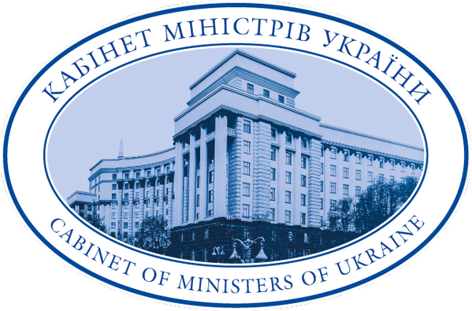
п. 6 ст. 112 Конституції України

Вживає заходів стосовно забезпечення прав й свобод людини і громадянина

Забезпечують законність та правопорядок
Місцеві державні адміністрації та органи місцевого самоврядування

Забезпечують додержання прав і свобод населення на певній території

Урядовий уповноважений з питань гендерної політики

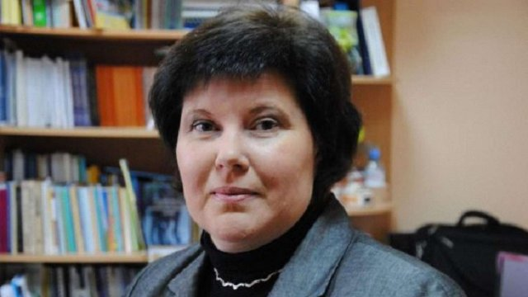

Основні завдання

участь відповідно до компетенції укоординації роботи міністерств, інших центральних та місцевих органів виконавчої влади щодо забезпечення рівних прав та можливостей жінок і чоловіків
сприяння забезпеченню реалізації єдиної державної політики, спрямованої на досягнення рівних прав та можливостей жінок і чоловіків у всіх сферах життя суспільства

проведення моніторингу щодо врахування Кабінетом Міністрів України принципу гендерної рівності під час прийняття нормативно-правових актів
участь у здійсненні Прем’єр-міністром України представництва Кабінету Міністрів України у міжнародних зустрічах і форумах, у тому числі з Комісією ООН із статусу жінок, Радою безпеки ООН на сесіях з порядку денного «Жінки, мир, безпека», Ради Європи, ОБСЄ тощо

співпраця та взаємодія з громадянським суспільством з питань щодо забезпечення рівних прав та можливостей жінок і чоловіків у всіх сферах життя суспільства

Суд

Позовна заява
У порядку цивільного судочинства
Рішення суду

Заява або повідомлення про злочин
У порядку кримінального судочинства
Порушення кримінальної справи

У порядку конституційного судочинства:
А) конституційне звернення;
Б) конституційне подання;
В) офіційне тлумачення Конституції України;
Г) висновок щодо відповідності законопроектів Основному Закону держави.
Обвинувальний або
виправдовувальний вирок

Цивільний позов

Цивільний позов у
кримінальний справі

Рішення суду

Адміністративний позов
У порядку адміністративного судочинства
Рішення суду

Прокуратура

Дотримання демократичних принципів у своїй діяльності

Принцип верховенства права
Принцип субсидіарності
Принцип ефективності прав

Чим вищий рівень демократії в державі, тим права і свободи є менш обмеженими. У цьому випадку фундаментальне право ставиться над державою, тобто фундаментальне право людини верховенствує над тим правом, для якого держава встановила певні рамки
Чи є втручання в здійснення прав і свобод, які захищаються Конвенцією, «необхідним у демократичному суспільстві», і дає державі якесь «поле оцінки» (margin of appreciation). Але при цьому будь-які форми вираження повинні бути передбачені законом, а не бути результатом розсуду осіб; переслідувати легітимну мету
Досягається наступними шляхами:
- дієва політична демократія;
- спільне розуміння прав і свобод людини і громадянина;

Нотаріат

Вчинення виконавчого напису на документі

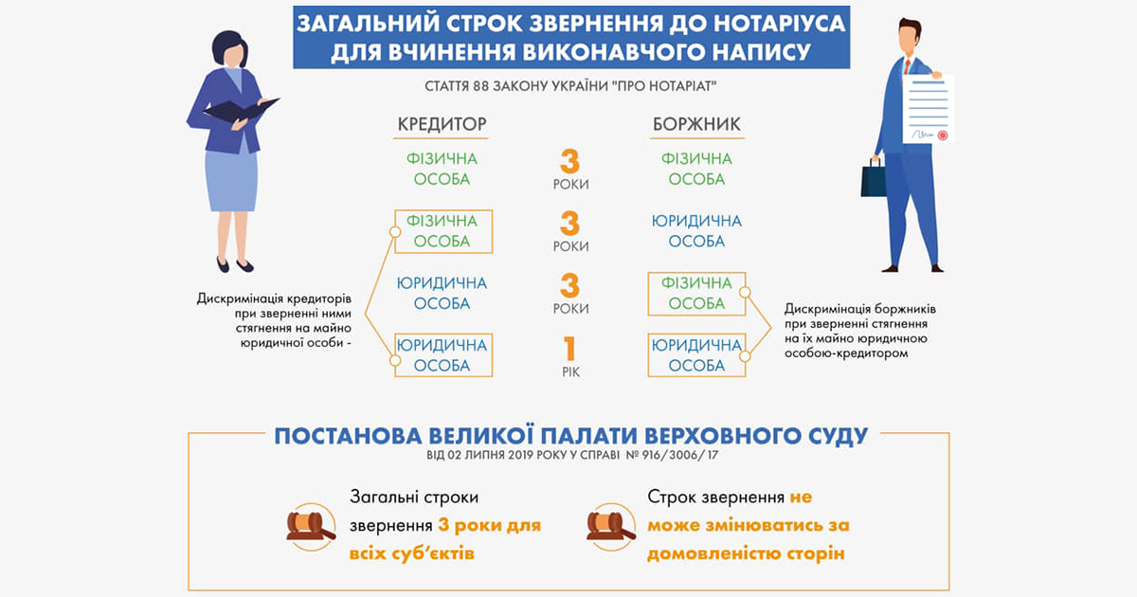

Універсальні правові положення, які використовують нотаріусом для захисту прав людини і громадянина

ст. 30 Конституції
України
ст. 31 Конституції
України

ст. 32 Конституції
України

ст. 63 Конституції
України
ст. 59 Конституції
України

Правозахисні організації

Міжнародні

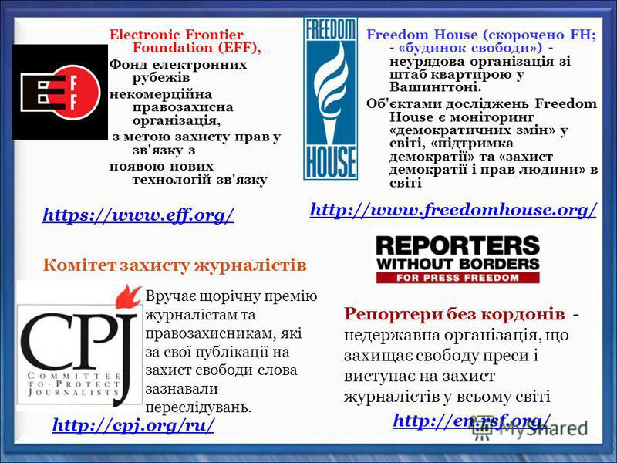
Всеукраїнські

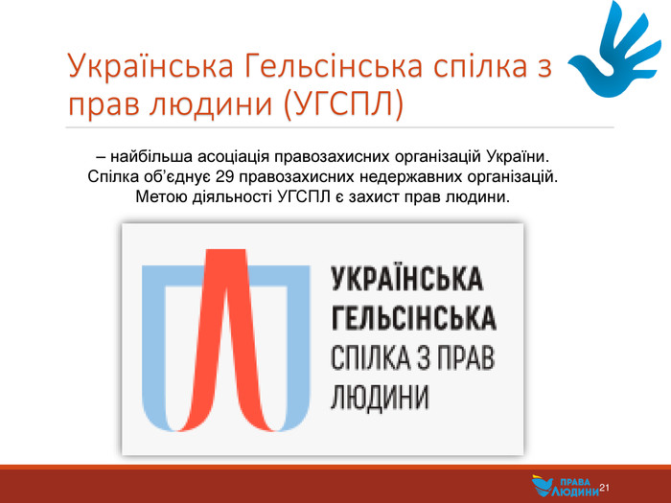
2. 2. Адвокатська етика як механізм дотримання прав людини і громадянина у діяльності адвокатури
Основні положення про роль адвокатів ООН

уряди, професійні асоціації адвокатів та навчальні інститути мають забезпечити адвокатам знання етичних обов’язків
професійні асоціації адвокатів відіграють важливу роль у підтримці професійних стандартів та етичних норм

професійні асоціації мають кооперуватися з урядами для забезпечення права кожного на рівний та ефективний доступ до юридичної допомоги, щоб адвокати, за відсутності недоречного стороннього втручання, були здатні давати поради й допомагати своїм клієнтам
уряди мають забезпечити адвокатам виключення можливості піддавати покаранню або погрожувати його застосуванням та можливості обвинувачення, адміністративних, економічних й інших санкцій за дії, вчинені відповідно до етичних норм

всі дисциплінарні процедури повинні бути визначені відповідно до кодексу професійної поведінки, іншими визнаними стандартами та етичними нормами юридичної професії
при здійсненні своїх прав на свободу висловлювань та об’єднань в асоціації адвокати повинні керуватися законом, визнаними стандартами та етичними правилами

Основні документи, які визначають етичні стандарти професійної поведінки адвоката в країнах ЄС

Кодекс поведінки європейських адвокатів, прийнятий на пленарній сесії CCBE 28 жовтня 1988 р. зі змінами, ухваленими на пленарних засіданнях CCBE 28 листопада 1998 р., 6 грудня 2002 р. та 19 травня 2006 р.
Хартія основних принципів європейської адвокатської професії, ухвалена на пленарному засіданні CCBE 25 листопада 2006 р.

національні кодекси професійної поведінки країн-членів

Хартія основних принципів європейської адвокатської професії

10 основних принципів адвокатської професії у ЄС

1 |  | незалежність адвоката і свобода адвоката щодо ведення справи клієнта
2 |  | право та обов’язок адвоката зберігати конфіденційність справ клієнта та дотримуватися професійної таємниці
3 |  | уникнення конфлікту інтересів як між різними клієнтами, так і між клієнтом і адвокатом
4 |  | честь та гідність адвокатської професії, доброчесність та бездоганна репутація окремого адвоката
5 |  | лояльність до клієнта
6 |  | справедливе ставлення до клієнтів у питаннях гонорару
7 |  | професійна компетентність адвоката
8 |  | повага до колег по професії
9 |  | повага до верховенства права та справедливого здійснення правосуддя
10 |  | саморегулювання адвокатської професії

Мета прийняття Кодексу поведінки європейських адвокатів

Закріплення положень у яких

були визнані в якості висловлення консенсусу всіх адвокатських асоціацій та правових товариств ЄС та ЄЕП
були якомога швидше прийняті як такі, що підлягають виконанню, відповідно до процедур, що регулюють міжнародну діяльність адвокатів, існуючих як у межах будь-якої держави окремо, так і усього ЄС чи ЄЕП

щоб тлумачення і застосування національних деонтологічних правил і правил професійної практики, в міру можливості, здійснювалося у відповідності до положень цього кодексу

приймалися до уваги в процесі перегляду національних деонтологічних правил і правил професійної практики з метою їх подальшої прогресивної гармонізації

обов’язок дотримання правил адвокатської етики закріплено в тексті присяги адвоката
кваліфікаційний іспит полягає у виявленні в особи, яка виявила бажання стати адвокатом, в тому числі теоретичних знань з адвокатської етики

систематичне або грубе одноразове порушення ПАЕ, що підриває авторитет адвокатури України, є підставою для накладення на адвоката дисциплінарного стягнення у виді позбавлення права на заняття адвокатською діяльністю
обов’язок дотримання ПАЕ є одним із професій- них обов’язків адвоката

Врегулювання адвокатської етики у Законі України «Про адвокатуру та адвокатську діяльність»

систематичне або грубе одноразове порушення ПАЕ (оціночне поняття) є підставою для накладення на адвоката дисциплінарного стягнення у виді зупинення права на заняття адвокатською діяльністю на строк від 1 місяця до 1 року
під час здійснення адвокатської діяльності адвокат має право вчиняти будь-які дії, не заборонені законом, ПАЕ та договором про надання правової допомоги

порушення ПАЕ є дисциплінарним проступком та підставою для притягнення адвоката до дисциплінарної відповідальності
зміст договору про надання правової допомоги не може суперечити присязі адвоката України та ПАЕ

адвокату забороняється укладати договір про надання правової допомоги, він зобов’язаний відмовитися від виконання договору, укладеного адвокатом, АБ або АО, якщо результат, досягнення якого бажає клієнт, або засоби його досягнення, на яких він наполягає, суперечать ПАЕ

про надзвичайну важливість правил адвокатської етики для адвокатів в Україні свідчить те, що виключну компетенцію щодо їх затвердження має з’їзд адвокатів України

Врегулювання адвокатської етики у проекті Закону України «Про адвокатуру та адвокатську діяльність» від 6 вересня 2018 р. №9055

є правовою основою діяльності адвокатури України (ч. 2 ст. 3 проекту 9055)
обов’язок дотримання ПАЕ зберігся в оновленому тексті присяги адвоката (ч. 1 ст. 10 проекту 9055)

кваліфікаційний іспит полягає у перевірці рівня професійної підготовки особи, яка виявила намір стати адвокатом, а саме володіння нею необхідними теоретичними знаннями у сфері права та знанням ПАЕ (ч. 1 ст. 9 проекту 9055)
адвокатське об’єднання несе відповідальність за дотримання учасниками адвокатського об’єднання або адвокатами, які перебувають з цим об’єднанням у трудових відносинах, ПАЕ (ч. 8 ст. 14 проекту 9055)

помічник адвоката зобов’язаний дотримуватися ПАЕ, відповідальність за порушення помічником адвоката ПАЕ несе адвокат (ч. 4 ст. 15 проекту 9055)
під час здійснення адвокатської діяльності адвокат має право вчиняти будь-які дії, не заборонені законом, ПАЕ та договором про надання правової допомоги (ч. 1 ст. 20 проекту 9055)

обов’язок дотримання ПАЕ є одним із професійних обов’язків адвоката (п. 1 ч. 1 ст. 21 проекту 9055)

Врегулювання адвокатської етики у проекті Закону України «Про адвокатуру та адвокатську діяльність» від 6 вересня 2018 р. №9055

адвокат, який працює в органі державної влади, іншому державному органі або в органі місцевого самоврядування, зобов’язаний дотримуватись ПАЕ (ч. 7 ст. 30 проекту 9055)
адвокат, який суміщає адвокатську діяльність зі статусом посадової особи господарського товариства або іншої юридичної особи, зобов’язаний дотримуватись ПАЕ (ч. 4 ст. 29 проекту 9055)

адвокат, який працює в органі державної влади, іншому державному органі або в органі місцевого самоврядування, має право відмовитися від виконання доручення свого роботодавця, якщо виконання такого доручення призведе до порушення ПАЕ (ч. 8 ст. 30 проекту 9055)
зміст договору про надання правової допомоги не може суперечити присязі адвоката України та ПАЕ (ч. 5 ст. 32 проекту 9055)

порушення ПАЕ є дисциплінарним проступком та підставою для притягнення адвоката до дисциплінарної відповідальності (п. 2 ч. 2 ст. 39 проекту 9055)

виключне повноваження із затвердження ПАЕ має з’їзд адвокатів (п. 4 ч. 15 ст. 64 проекту 9055)

Врегулювання адвокатської етики у проекті Закону України «Про адвокатуру та адвокатську діяльність» від 6 вересня 2018 р. №9055

систематичного порушення ПАЕ, що підриває авторитет адвокатури та адвокатської професії, є підставою для накладення на адвоката дисциплінарного стягнення у виді припинення права на заняття адвокатською діяльністю (п. 3 ч. 2 ст. 37 проекту 9055)
адвокату забороняється укладати договір про надання правової допомоги, він зобов’язаний відмовитися від виконання договору, укладеного адвокатом, АБ або АО, якщо результат, досягнення якого бажає клієнт, або засоби його досягнення, на яких він наполягає, суперечать ПАЕ (п. 2 ч. 2 ст. 33 проекту 9055)

встановлення та забезпечення дотримання етичних стандартів професії адвоката є одним із завдань адвокатського самоврядування (п. 3 ч. 1 ст. 50 проекту 9055)

виключне право тлумачення ПАЕ має Вища дисциплінарна комісія адвокатури, яка узагальнює дисциплінарну практику дисциплінарних комісій адвокатів регіону (п. 3 ч. 7 ст. 62 проекту 9055 )

Врегулювання адвокатської етики у альтернативних законопроектах

Альтернативний проект нової редакції Закону України «Про адвокатуру та адвокатську діяльність» від 20 вересня 2018 р. №9055-2, внесений народним депутатом Сергієм Ківаловим та іншими народними депутатами
Альтернативний проект нової редакції Закону України «Про адвокатуру та адвокатську діяльність» від 14 вересня 2018 р. № 9055-1, внесений народним депутатом Валерієм Писаренком

ПАЕ є правовою основою діяльності адвокатури України (ч. 1 ст. 3 проекту 9055-2)
ПАЕ є правовою основою діяльності адвокатури України (ч. 1 ст. 3 проекту 9055-1)

помічник адвоката зобов’язаний дотримуватися ПАЕ (ч. 4 ст. 16 (ч. 1 ст. 3 проекту 9055-2)
кваліфікаційний іспит складається із тестування на виявлення теоретичних знань, зокрема, з ПАЕ (ч. 2 ст. проекту 9055-1)

помічник адвоката зобов’язаний дотримуватися ПАЕ (ч. 1 ст. 3 проекту 9055-1)

В іншій частині не відрізняються від діючого закону

Положення про Комітет з питань адвокатської етики при Національній асоціації адвокатів України (рішення РАУ № 24 від 28 лютого 2014 р.)
постійно діючий колегіальний дорадчий орган, утворений при Національній асоціації адвокатів України шляхом відкритого голосування на засіданні Ради адвокатів України 01 червня 2013 р.

Нормативне забезпечення

Комітет з питань адвокатської етики

1) розроблення механізму забезпечення реалізації Правил адвокатської етики;
2) вивчення, аналіз та узагальнення професійних вимог до діяльності і правил поведінки різних професійних і соціальних груп в Україні та закордоном, підготовка рекомендацій щодо їх врахування при впровадженні, застосуванні і удосконаленні Правил адвокатської етики;
3) підготовка роз'яснень з’їзду адвокатів України або Ради адвокатів України щодо Правил адвокатської етики;
4) здійснення моніторингу та узагальнення практики застосування Правил адвокатської етики;
5) розробка пропозицій щодо удосконалення Правил адвокатської етики;
6) розробка пропозицій до рішень з’їзду адвокатів України, актів Ради адвокатів України, Голови НААУ, РАУ, а також нормативно-правових актів з питань адвокатської етики;
7) розгляд звернень в межах своїх повноважень;
8) здійснення іншої діяльності в межах повноважень;

2. 3. Порушення прав адвоката як пряма загроза правам клієнта
уряди визнають і забезпечують конфіденційний характер будь-яких зносин та консультацій між юристами та їхніми клієнтами в межах їхніх професійних відносин

у тих випадках, коли виникає загроза безпеці юристів у результаті виконання ними своїх функцій, влада забезпечує їм належний захист
юристи не ототожнюються зі своїми клієнтами або інтересами своїх клієнтів у результаті виконання ними своїх функцій

Основні принципи, що стосуються ролі юристів, ухвалені Восьмим конгресом ООН

компетентні органи зобов'язані забезпечувати юристам достатньо завчасний доступ до належної інформації, досьє і документів, що перебувають у їх розпорядженні або під їх контролем, щоб юристи мали змогу надавати ефективну юридичну допомогу своїм клієнтам. Такий доступ має бути забезпечений, щойно в цьому з'являється необхідність

юристи мають цивільний і кримінальний імунітет щодо відповідних заяв, зроблених сумлінно у вигляді письмових подань до суду або усних виступів у суді, або під час виконання ними своїх професійних обов'язків у суді, трибуналі або іншому юридичному або адміністративному органі

потрібно вживати всіх заходів для дотримання, захисту і розвитку свободи здійснення професії адвоката без дискримінації і без невиправданого втручання з боку влади або громадськості, зокрема, у світлі відповідних положень Конвенції про захист прав людини і основоположних свобод

Рекомендації Комітету міністрів Ради Європи про свободу здійснення професії адвоката

адвокатам не можна відмовляти в доступі до суду, де вони звикли працювати, і вони повинні мати доступ до всіх відповідних справ, коли вони захищають права та інтереси своїх клієнтів відповідно до деонтологічних норм своєї професіїсвобод
адвокати не повинні бути піддані санкціям або погрозам санкцій або зазнавати якого б не було тиску, якщо вони діють відповідно до деонтологічних норм своєї професії

забороняються будь-які втручання і перешкоди здійсненню адвокатської діяльності

забороняється вимагати від адвоката надання відомостей, що є адвокатською таємницею

забороняється втручання у правову позицію адвоката

забороняється ототожнення адвоката з клієнтом

Конституція України, Кримінальний кодекс України, Кримінальний процесуальний кодекс України, Закон України «Про адвокатуру та адвокатську діяльність»:

забороняється притягати до кримінальної чи іншої відповідальності адвоката або погрожувати застосуванням відповідальності у зв’язку зі здійсненням ним адвокатської діяльності згідно з законом
життя, здоров’я, честь і гідність адвоката та членів його сім’ї, їхнє майно перебуває під охороною держави, а посягання на них тягнуть відповідальність, передбачену законом

не можуть бути підставою для притягнення адвоката до відповідальності його висловлювання у справі, зокрема ті, що відображають позицію клієнта, заяви у засобах масової інформації, якщо при цьому не порушуються професійні обов’язки адвоката

Стаття 374. Порушення права на захист через недопущення чи ненадання своєчасно захисника, а також інше грубе порушення права підозрюваного, обвинуваченого на захист, вчинене слідчим, прокурором або суддею

Стаття 397. Втручання в діяльність захисника чи представника особи через вчинення в будь-якій формі перешкод до здійснення правомірної діяльності захисника чи представника особи по наданню правової допомоги або порушення встановлених законом гарантій їх діяльності та професійної таємниці

Стаття 398.Погроза або насильство щодо захисника чи представника особи. Погроза вбивством, насильством або знищенням чи пошкодженням майна щодо захисника чи представника особи, а також щодо їх близьких родичів у зв'язку з діяльністю, пов'язаною з наданням правової допомоги

КК України встановлює відповідальність за

Стаття 399. Умисне знищення або пошкодження майна захисника чи представника особи. Умисне знищення або пошкодження майна, що належить захиснику чи представнику особи або їх близьким родичам, у зв'язку з діяльністю, пов'язаною з наданням правової допомоги
Стаття 400. Посягання на життя захисника чи представника особи у зв'язку з діяльністю, пов'язаною з наданням правової допомоги через вбивство або замах на вбивство захисника чи представника особи або їх близьких родичів у зв'язку з діяльністю, пов'язаною з наданням правової допомоги

Порушення прав адвокатів

1 |  | ототожнення адвоката з клієнтом
затримання адвокатів |  | тиск на адвокатів з боку політиків і громадськості
2 |  | позасудові інструменти впливу на адвокатів
вбивства адвокатів; напади на адвокатів | пошкодження майна адвокатів | погрози та словесні образи
3 |  | кримінальне та дисциплінарне переслідування адвокатів або погрози переслідуванням
залучення захисника як свідка в процесі; обшуки офісів і помешкань адвокатів; |  | кримінальне переслідування адвокатів; ініціювання притягнення адвокатів до дисциплінарної відповідальності за правомірні дії
4 |  | ненадання адвокатам доступу до їхніх клієнтів й усунення захисника із процесу
невиконання обов’язків щодо доправлення клієнта для участі у судовому засіданні |  | зловживання правом залучення адвокатів, які надають безоплатну вторинну правову допомогу
5 |  | порушення основних принципів судочинства
приховування доказів; перешкоджання допиту свідків |  | відсутність можливості конфіденційного спілкування з клієнтом

Аналіз порушень прав адвокатів за 2013-2018 рр.

Динаміка чисельності злочинів за статтями 397 КК України, 398 КК України, 399 КК України, 400 КК України

Превенція порушень прав адвокатів через просвітницьку роботу з державними органами, органами місцевого самоврядування, адвокатською спільнотою

Шляхи протидії порушенню прав адвокатів

Координація дій зацікавлених суб’єктів: розвиток адвокатського самоврядування та кооперації, міжнародну співпрацю, комунікацію представників адсвокатьскої спільноти, судів, прокуратури, міжнародних і національних суспільно-політичних груп
Використання міжнародних засобів захисту прав адвокатів: подання індивідуальних скарги до ЄСПЛ, інтервенція третьої сторони до ЄСПЛ, Спеціальний доповідач ООН з питання про незалежність суддів і адвокатів

2. 4. Захист прав людини шляхом надання правової допомоги

У 2018 р.:

фізична особа, яка має повну вищу юридичну освіту, володіє державною мовою, має стаж роботи в галузі права не менше двох років, склала кваліфікаційний іспит, пройшла стажування (крім випадків, встановлених цим Законом), склала присягу адвоката України та отримала свідоцтво про право на заняття адвокатською діяльністю

Адвокат

Не може бути адвокатом

звільнена з посади судді, прокурора, слідчого, нотаріуса, з державної служби або служби в органах місцевого самоврядування за порушення присяги, вчинення корупційного правопорушення, - протягом трьох років з дня такого звільнення
позбавлена права на заняття адвокатською діяльністю, - протягом двох років з дня прийняття рішення про припинення права на заняття адвокатською діяльністю
має непогашену чи незняту в установленому законом порядку судимість за вчинення тяжкого, особливо тяжкого злочину, а також злочину середньої тяжкості, за який призначено покарання у виді позбавлення волі

визнана судом недієздатною чи обмежено дієздатною

Самозайнята особа

Індивідуально

Форми здійснення адвокатської діяльності

Адвокатське бюро
Адвокатське об’єднання

Є юридичною особою, створеною шляхом об’єднання двох або більше адвокатів (учасників), і діє на підставі статуту
Є юридичною особою, створеною одним адвокатом, і діє на підставі статуту. Найменування адвокатського бюро повинно включати прізвище адвоката, який його створив

надання правової інформації, консультацій і роз’яснень з правових питань, правовий супровід діяльності юридичних і фізичних осіб, органів державної влади, органів місцевого самоврядування, держави

складення заяв, скарг, процесуальних та інших документів правового характеру

захист прав, свобод і законних інтересів підозрюваного, обвинуваченого, підсудного, засудженого, виправданого, особи, стосовно якої передбачається застосування примусових заходів медичного чи виховного характеру або вирішується питання про їх застосування у кримінальному провадженні, особи, стосовно якої розглядається питання про видачу іноземній державі (екстрадицію), а також особи, яка притягається до адміністративної відповідальності під час розгляду справи про адміністративне правопорушення

Види адвокатської діяльності

надання правової допомоги свідку у кримінальному провадженні

представництво інтересів потерпілого під час розгляду справи про адміністративне правопорушення, прав і обов’язків потерпілого, цивільного позивача, цивільного відповідача у кримінальному провадженні

надання правової допомоги під час виконання та відбування кримінальних покарань

представництво інтересів фізичних і юридичних осіб у судах під час здійснення цивільного, господарського, адміністративного та конституційного судочинства, а також в інших державних органах, перед фізичними та юридичними особами
захист прав, свобод і законних інтересів викривача у зв’язку з повідомленням ним інформації про корупційне або пов’язане з корупцією правопорушення

Види адвокатської діяльності

представництво інтересів фізичних і юридичних осіб, держави, органів державної влади, органів місцевого самоврядування в іноземних, міжнародних судових органах, якщо інше не встановлено законодавством іноземних держав, статутними документами міжнародних судових органів та інших міжнародних організацій або міжнародними договорами, згода на обов’язковість яких надана Верховною Радою України

інші види адвокатської діяльності, які не заборонені законом

Професійні права адвоката

1) звертатися з адвокатськими запитами, у тому числі щодо отримання копій документів, до органів державної влади, органів місцевого самоврядування, їх посадових і службових осіб, підприємств, установ, організацій, громадських об’єднань, а також до фізичних осіб (за згодою таких фізичних осіб);
2) представляти і захищати права, свободи та інтереси фізичних осіб, права та інтереси юридичних осіб у суді, органах державної влади та органах місцевого самоврядування, на підприємствах, в установах, організаціях незалежно від форми власності, громадських об’єднаннях, перед громадянами, посадовими і службовими особами, до повноважень яких належить вирішення відповідних питань в Україні та за її межами;
3) ознайомлюватися на підприємствах, в установах і організаціях з необхідними для адвокатської діяльності документами та матеріалами, крім тих, що містять інформацію з обмеженим доступом;
4) складати заяви, скарги, клопотання, інші правові документи та подавати їх у встановленому законом порядку;
5) доповідати клопотання та скарги на прийомі в посадових і службових осіб та відповідно до закону одержувати від них письмові мотивовані відповіді на ці клопотання і скарги;
6) бути присутнім під час розгляду своїх клопотань і скарг на засіданнях колегіальних органів та давати пояснення щодо суті клопотань і скарг;
7) збирати відомості про факти, що можуть бути використані як докази, в установленому законом порядку запитувати, отримувати і вилучати речі, документи, їх копії, ознайомлюватися з ними та опитувати осіб за їх згодою;
8) застосовувати технічні засоби, у тому числі для копіювання матеріалів справи, в якій адвокат здійснює захист, представництво або надає інші види правової допомоги, фіксувати процесуальні дії, в яких він бере участь, а також хід судового засідання в порядку, передбаченому законом;
9) посвідчувати копії документів у справах, які він веде, крім випадків, якщо законом установлено інший обов’язковий спосіб посвідчення копій документів;
10) одержувати письмові висновки фахівців, експертів з питань, що потребують спеціальних знань;
11) користуватися іншими правами, передбаченими цим Законом та іншими законами.

Професійні обов’язки адвоката

1) дотримуватися присяги адвоката України та правил адвокатської етики;
2) на вимогу клієнта надати звіт про виконання договору про надання правової допомоги;
3) невідкладно повідомляти клієнта про виникнення конфлікту інтересів;
4) підвищувати свій професійний рівень;
5) виконувати рішення органів адвокатського самоврядування;
6) виконувати інші обов’язки, передбачені законодавством та договором про надання правової допомоги.

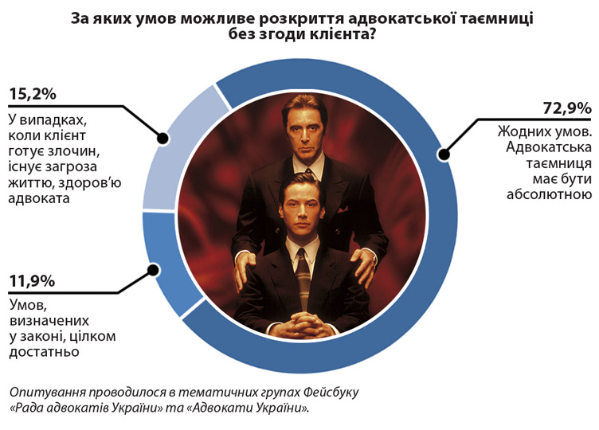

Договір про надання правової допомоги

Довіреність

Документами, що посвідчують повноваження адвоката на надання правової допомоги

Ордер
Доручення органу (установи), уповноваженого законом на надання безоплатної правової допомоги
письмовий документ, що у випадках, встановлених цим Законом та іншими законами України, посвідчує повноваження адвоката на надання правової допомоги

Адвокатом
Адвокатським бюро
Видається
Адвокатським об’єднанням

доручення на виконання дій виходять за межі професійних прав і обов’язків адвоката
Конфлікт інтересів

результат, досягнення якого бажає клієнт, або засоби його досягнення, на яких він наполягає, є протиправними, суперечать моральним засадам суспільства, присязі адвоката України, правилам адвокатської етики
адвокат брав участь у відповідному провадженні, і це є підставою для його відводу згідно з процесуальним законом

виконання договору про надання правової допомоги може призвести до розголошення адвокатської таємниці

Підстави для відмови в укладенні договору про надання правової допомоги

адвокат є членом сім’ї або близьким родичем посадової особи, яка брала або бере участь у господарському, цивільному, адміністративному судочинстві, кримінальному провадженні, розгляді справи про адміністративне правопорушення, щодо яких до адвоката звертаються з пропозицією укладення договору про надання правової допомоги
виконання договору може суперечити інтересам адвоката, членів його сім’ї або близьких родичів, адвокатського бюро або адвокатського об’єднання, засновником (учасником) якого він є, професійним обов’язкам адвоката, а також у разі наявності інших обставин, що можуть призвести до конфлікту інтересів

адвокат надає правову допомогу іншій особі, інтереси якої можуть суперечити інтересам особи, яка звернулася щодо укладення договору про надання правової допомоги

Види безоплатної правової допомоги

Первинна

надання правової інформації; надання консультацій і роз’яснень з
правових питань; складення заяв, скарг та інших документів правового характеру (крім документів
процесуального характеру)
Вторинна

захист від обвинувачення; здійснення представництва інтересів
осіб, що мають право на безоплатну вторинну правову допомогу, в судах, інших державних органах,
органах місцевого самоврядування, перед іншими особами; складення документів процесуального
характеру

Суб’єкти надання первинної безоплатної правової допомоги

органи виконавчої влади
органи місцевого
самоврядування

спеціалізовані установи
фізичні та юридичні особи приватного права

Суб’єкти надання вторинної безоплатної правової допомоги

центри з надання безоплатної вторинної правової допомоги
адвокати, включені до Реєстру адвокатів, які надають безоплатну вторинну правову допомогу на
постійній основі за контрактом

адвокати, включені до Реєстру адвокатів, які надають безоплатну вторинну правову допомогу на
тимчасовій основі на підставі договору

Категорії осіб, які мають право на безоплатну вторинну
правову допомогу

діти, у тому числі діти-сироти, діти, позбавлені батьківського піклування, діти, які перебувають у складних життєвих обставинах, діти, які постраждали внаслідок воєнних дій чи збройного конфлікту
особи, які перебувають під юрисдикцією України, якщо їхній середньомісячний дохід не перевищує двох розмірів прожиткового мінімуму, розрахованого та затвердженого відповідно до закону для осіб, які належать до основних соціальних і демографічних груп населення, а також особи з інвалідністю, які отримують пенсію або допомогу, що призначається замість пенсії, у розмірі, що не перевищує двох прожиткових мінімумів для непрацездатних осіб

внутрішньо переміщені особи

громадяни України, які звернулися із заявою про взяття їх на облік як внутрішньо переміщених осіб

особи, до яких застосовано адміністративне затримання

особи, які відповідно до положень кримінального процесуального законодавства вважаються затриманими

особи, до яких застосовано адміністративний арешт

Категорії осіб, які мають право на безоплатну вторинну
правову допомогу

особи, на яких поширюється дія Закону України «Про біженців та осіб, які потребують додаткового або тимчасового захисту»
особи, у кримінальних провадженнях стосовно яких відповідно до положень КПК України захисник залучається слідчим, прокурором, слідчим суддею чи судом для здійснення захисту за призначенням або проведення окремої процесуальної дії, а також особи, засуджені до покарання у вигляді позбавлення волі, тримання в дисциплінарному батальйоні військовослужбовців або обмеження волі

ветерани війни та особи, на яких поширюється дія Закону України «Про статус ветеранів війни, гарантії їх соціального захисту», особи, які мають особливі заслуги та особливі трудові заслуги перед Батьківщиною, особи, які належать до числа жертв нацистських переслідувань

особи, стосовно яких обрано запобіжний захід у вигляді тримання під вартою
особи, реабілітовані відповідно до законодавства України

Категорії осіб, які мають право на безоплатну вторинну
правову допомогу

особи, які перебувають під юрисдикцією України і звернулися для отримання статусу особи, на яку поширюється дія Закону України «Про статус ветеранів війни, гарантії їх соціального захисту»
особи, щодо яких суд розглядає справу про обмеження цивільної дієздатності фізичної особи, визнання фізичної особи недієздатною та поновлення цивільної дієздатності фізичної особи

особи, щодо яких суд розглядає справу про надання психіатричної допомоги в примусовому порядку
особи, які постраждали від домашнього насильства або насильства за ознакою статі

громадяни держав, з якими Україна уклала відповідні міжнародні договори про правову допомогу, згода на обов’язковість яких надана Верховною Радою України, а також іноземці та особи без громадянства відповідно до міжнародних договорів, учасником яких є Україна, якщо такі договори зобов’язують держав-учасниць надавати певним категоріям осіб безоплатну правову допомогу

Результати конкурсу з відбору адвокатів, які залучаються для надання
безоплатної вторинної правової допомоги у 2018 р.

№ | Регіон | Кількість адвокатів, які зареєструвались для участі у конкурсі, документи яких відповідаютьвстановленим вимогам | Кількість адвокатів, які проходили дистанційнийкурс | Кількість адвокатів, які проходили індивідуальні співбесідиз конкурсними комісіями | Кількість адвокатів, які внесені в Реєстр адвокатів, які надають БВПД
1 | Вінницька область | 19 | 19 | 19 | 18
2 | Волинська область | 9 | 8 | 8 | 8
3 | Дніпропетровська область | 39 | 38 | 36 | 36
4 | Донецька область | 26 | 21 | 21 | 20
5 | Житомирська область | 17 | 15 | 15 | 15
6 | Закарпатська область | 34 | 32 | 31 | 31
7 | Запорізька область | 37 | 35 | 34 | 33
8 | Івано-Франківська область | 8 | 8 | 7 | 7
9 | Київська область | 12 | 11 | 11 | 11
10 | Кіровоградська область | 11 | 10 | 9 | 9
11 | Луганська область | 6 | 6 | 6 | 6
12 | Львівська область | 22 | 21 | 20 | 20
13 | Миколаївська область | 20 | 20 | 19 | 19
14 | Одеська область | 21 | 21 | 21 | 21
15 | Полтавська область | 17 | 17 | 17 | 17
16 | Рівненська область | 24 | 24 | 23 | 23
17 | Сумська область | 12 | 12 | 12 | 12
18 | Тернопільська область | 13 | 12 | 11 | 11
19 | Харківська область | 32 | 32 | 31 | 28
20 | Херсонська область | 5 | 5 | 5 | 5
21 | Хмельницька область | 7 | 7 | 7 | 7
22 | Черкаська область | 15 | 14 | 13 | 12
23 | Чернівецька область | 10 | 9 | 9 | 9
24 | Чернігівська область | 11 | 10 | 9 | 9
25 | місто Київ | 69 | 62 | 56 | 38
 | Разом | 496 | 469 | 450 | 425

Ключові характеристики безоплатної первинної і вторинної правової допомоги в Україні
№ |  | Безоплатна первинна правова допомога (доступ до законодавства) | Безоплатна вторинна правова допомога (доступ до правосуддя)
1 | Правові послуги | надання правової інформації; надання консультацій і роз’яснень з правових питань; допомога в складенні заяв, скарг та інших документів правового характеру (крім документів процесуального характеру); надання допомоги в забезпеченні доступу особи до вторинної правової допомоги та медіації. | захист; здійснення представництва інтересів осіб у судах, інших державних органах, органах місцевого самоврядування, перед іншими особами; складення документів процесуального характеру.
2 | Суб’єкти надання БПД | органи виконавчої влади; органи місцевого самоврядування; фізичні особи, юридичні особи приватного права, залучені органами місцевого самоврядування; спеціалізовані установи. | центри з надання безоплатної вторинної правової допомоги (центри БВПД); адвокати, включені до Реєстру адвокатів, які надають БВПД
3 | Фінансування надання БПД | за рахунок видатків Державного бюджету України на утримання відповідних органів виконавчої влади, місцевих бюджетів та інших джерел | винятково за рахунок видатків Державного бюджету України

Організаційна модель надання безоплатної правової допомоги в Україні

Інституційна структура надання безоплатної правової допомоги в Україні

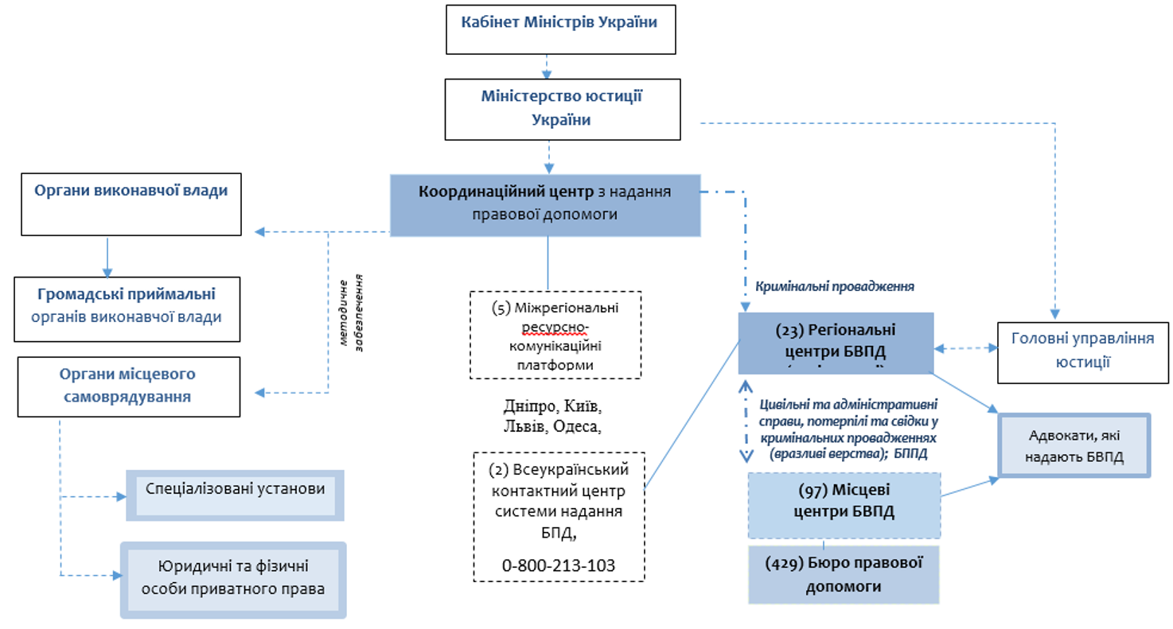

Мапа розміщення точок доступу до безоплатної правової допомоги
(станом на 31.03.2017 р.)

Залучення адвокатів до надання безоплатної вторинної правової допомоги по території України та їх розподіл за статтю

Джерела отримання інформації про можливість скористатися
безоплатною вторинною правовою допомогою

ВИСНОВКИ

В процесі комплексного аналізу механізму захисту прав людини ы громадянина у діяльності адвокатури, проведеного в межах кваліфікаційної роботи, на основі аналізу чинного законодавства України і практики його реалізації, теоретичного осмислення ряду наукових праць у різних областях знань, сформульовано ряд висновків, пропозицій і рекомендацій, спрямованих на удосконалення чинного галузевого законодавства в досліджуваній сфері.
1.Інститут адвокатури в механізмі захисту прав і свобод людини і громадянина є одним із засобів самообмеження державної влади шляхом створення та активного функціонування незалежного правозахисного інституту, що є активним фактором процесу реалізації такої основної конституційної функції держави, як реалізація і захист прав і свобод людини і громадянина.
Адвокатура є незалежною інституцією в механізмі здійснення правосуддя, що не відноситься до учасників, які сприяють (слугують, допомагають) його здійсненню, а виконує одну з найважливіших функцій у такому механізмі, безпосередньо пов’язану з належною реалізацією конституційного права особи на отримання професійної правничої (правової) допомоги.
Конституційно-правовий статус адвокатури дає змогу їй активно забезпечувати не тільки кожної особи, а й всього громадянського суспільства, ефективно реалізовувати правозахисну функцію держави та громадянського суспільства.
Основними ознаками адвокатури, що розкривають її роль та місце серед інших органів, які здійснюють захист прав і свобод людини і громадянина є:
- адвокатура є окремим правозахисним інститутом;
- адвокатура активно взаємодіє з органами державної влади та інститутами громадянського суспільства як рівноправний партнер в механізмі захисту прав і свобод людини і громадянина;
- у межах професійного обов’язку захисту прав та інтересів клієнтів адвокати відіграють суттєву роль у відправленні правосуддя.
Як активний учасник механізму правозастосування, займаючи окреме місце у системі здійснення правосуддя, адвокатура повинна виконувати важливу функцію суспільного контролю у цій сфері.
2. Вироблення адвокатурою та дотримання адвокатами особливих етичних вимог і правил є загальновизнаним міжнародним стандартом адвокатської діяльності та необхідною передумовою повноцінного функціонування адвокатури, виконання нею важливої соціальної ролі в демократичному суспільстві.
За діючим законодавством України про адвокатуру та адвокатську діяльність:
- дотримання Правил адвокатської етики є одним з основних професійних обов’язків адвоката;
- порушення Правил адвокатської етики є дисциплінарним проступком і може бути підставою для притягнення адвоката до дисциплінарної відповідальності;
- систематичне або грубе одноразове порушення Правил адвокатської етики є підставою для накладення на адвоката дисциплінарного стягнення у вигляді зупинення права на заняття адвокатською діяльністю на строк від 1-го місяця до 1-го року;
- таке ж порушення, що підриває авторитет адвокатури України, є підставою для накладення на адвоката дисциплінарного стягнення у вигляді позбавлення права на заняття адвокатською діяльністю;
- постійному навчанню адвокатів з питань етики та стандартів професійної діяльності приділяється особлива увага.
Комітет з питань адвокатської етикимає низьку інституційну спроможність щодо більш детального і глибокого дослідження питання імплементації правил адвокатської етики та забезпечення постійного навчання з етики та стандартів професійної діяльності.
Проект нової редакції Закону України «Про адвокатуру та адвокатську діяльність» від 6 вересня 2018 року №9055, та альтернативні до нього законопроекти №9055-1 від 14 вересня 2018 року та №9055 від 20 вересня 2018 року, істотно посилюють значення правил адвокатської етики порівняно із чинним Законом України «Про адвокатуру та адвокатську діяльність».
3. Порушення прав адвокатів в Україні в 2013-2018 роках набуло критичного загрозливого стану та констатує відсутність в Україні верховенства права. Ризики та погрози адвокатам через їхню професійну діяльність набувають все більшого поширення. Можна говорити, що сьогодні в Україні професія адвоката є професією, небезпечною для життя.
Через порушення прав адвокатів порушуються і права людини, яка по суті є незахищеною від держави. Вбачається, що основною причиною та джерелом порушення прав адвокатів є правоохоронна система. Невизнання правоохоронними органами та судом професійних прав адвоката як незалежної та гарантованої Конституцією та законами України професійної діяльності носить постійний та системний характер, що призводить до порушення її гарантій.
Усі тенденції порушень прав адвокатів мають єдиний мотив — перешкоджання виконанню адвокатом своєї ролі захисника в судовому процесі. Одним із підтверджень цього є факт порушення кримінальної справи проти адвоката за статтею, яка була внесена до КК України у 2018 році - 400-1 КК України («Представництво в суді без повноважень»).
Ініціатори цих процесів намагаються перешкодити справедливому судовому розгляду, ставлячи за мету за будь-яку ціну отримати необхідне рішення суду. Особи, які порушують права адвокатів, руйнують міжнародну систему загальнолюдських цінностей, завдаючи удару по таким базовим для цієї системи поняттям, як верховенство права і права людини.
Держава повинна забезпечити реалізацію права людини на правову допомогу та створити необхідні умови для реалізації державних гарантій професійної адвокатської діяльності.
Кожен випадок порушення прав адвоката вимагає пильної уваги з боку державних органів, громадянського суспільства і міжнародних інституцій, оскільки є ослабленням можливості адвокатури виконувати свої функції захисту.
4. Правова допомога – це закріплена в Конституції України та деталізована в поточному галузевому законодавстві сукупність видів юридичної допомоги, що надається адвокатами, нотаріусами, юрисконсультами громадських об’єднань та інших уповноважених на це суб'єктів, що функціонує з метою забезпечення реалізації конституційних прав і свобод людини та громадянина, захисту цих прав, а також відновлення у разі порушення.
Конституційну вимогу кваліфікованості правової допомоги слід розуміти не тільки як кваліфікацію суб'єкта надання (передумову його діяльності, необхідну, але не достатню для характеристики її якості), але і як вимогу якості самої правової допомоги, яка має бути реалізована в кожному разі звернення за правовою допомогою.
Під кваліфікованою правовою допомогою слід розуміти будь-яку самостійну діяльність з надання на постійній професійній основі правовихпослуг на території України. При цьому, суб'єктами надання кваліфікованої правової допомоги на постійній професійній основі можуть бути тільки фізичні особи, які мають згідно чинного законодавства нашої держави статус адвоката, нотаріуса або науковий ступінь кандидата або доктора юридичних наук, а також у передбачених законодавством випадках їх професійні об’єднання, створені відповідно до законодавства України.
Правову допомогу слід розглядати як вид правозахисної діяльності, один з головних інструментів громадського контролю за діяльністю публічної влади. Її відмінність від інших способів правозахисної діяльності полягає в тому, що саме правова допомога як сприяння реалізації індивідуальних інтересів конкретних осіб здійснюється юридичними засобами, закріпленими в чинному позитивному праві. При цьому, правозахисна функція держави в повному обсязі виявляється в практичній діяльності інституту адвокатури і лише частково – в діяльності інших суб'єктів надання правової допомоги.
Інститут адвокатури на сьогоднішній день є фактично єдиним інститутом надання правової допомоги при розгляді справ у судах, статус якого врегульований належним чином нормативно; володіє системою допуску та перевірки кваліфікації кандидатів, а також механізмами відповідного контролю за діяльністю адвокатів. В той же час, надання правової допомоги іншими фахівцями в галузі права позбавлене нормативних обмежень та контролю.

ПЕРЕЛІК ВИКОРИСТАНИХ ДЖЕРЕЛ

- Charter of core principles of the European Legal profession and Code of Conduct for European Lawyers: was adopted on 28 October 1988 and was amended for the last time in May 2006. URL: http://www.ccbe.eu/NTCdocument/EN_CCBE_ CoCpdf1_1382973057.pdf (дата звернення: 03.12.2019).
- Portant réforme de certaines professions judiciaires et juridiques : Loi du 31 décembre 1971 № 71-1130. URL: http://www.legifrance.gouv.fr/ affichTexte.do?cidTexte=LEGITEXT000006068396 (дата звернення: 03.12.2019).
- Reid K., A Practitioners Guide to the European Convention on Human Rights ’s Guide to the European Convention on Human Rights. London : Sweet & Maxwell, 2004. 550 р. URL: https://www.futurelearn.com/subjects (дата звернення: 03.12.2019).
- Антонюк С. Міжнародно-правові стандарти професійної діяльності адвоката у цивільному судочинстві України. Підприємництво, господарство і право. 2019. № 6. С. 347-353. URL: http://dspace.onua.edu.ua (дата звернення: 03.12.2019).
- Антонюк С. Суд і адвокат в Україні: реалії сьогодення та проблеми етики взаємовідносин. Traektoriâ Nauki = Path of Science. 2019. № 7. С. 1001-1014. URL: http://nbuv.gov.ua (дата звернення: 03.12.2019).
- Аракелян М. Р. Інститут адвокатури у правозахисній діяльності сучасної Української держави. Актуальні проблеми держави і права. 2011. № 60. С. 21–27. URL: http://nbuv.gov.ua/ UJRN/apdp_2011_60_4 (дата звернення: 03.12.2019).
- «Беззахисні захисники» : дослідження порушень прав та гарантій адвокатів в Україні.Humanrights online. URL: https://humanrights-online.org (дата звернення: 03.12.2019).
- Бєлов Д., Жежихова М. Роль і місце адвокатури в механізмі захисту прав і свобод людини і громадянина. Human rights. 2015 № 5. С. 19-25. URL: http://nbuv.gov.ua/UJRN/ITZN_2019_70_2_13 (дата звернення: 03.12.2019).
- Варфоломеєва Т. В. Реформа адвокатури – запорука належного захисту прав і свобод людини. Вісник Академії адвокатури України. 2010. № 3. С. 12–19. URL: http://nbuv.gov.ua/UJRN/ vaau_2010_3_2 (дата звернення: 03.12.2019).
- Вільчик Т. Б. Адвокатура як інститут реалізації права на правову допомогу: порівняльно-правовий аналіз законодавства країн Європейського Союзу та України : автореф. дис. ... д-ра юрид. наук: 12.00.10. Харків, 2016. 40 с. URL: http://dspace.nlu.edu.ua/handle/123456789/ 10874 (дата звернення: 03.12.2019).
- Вільчик Т. Б. Гарантії дотримання принципу конфіденційності в адвокатській діяльності (порівняльний аналіз законодавства Європейського Союзу та України). Юрист України. 2015 № 2. С. 34-116. URL: http://nbuv.gov.ua/UJRN/ITZN_2019_70_2_13 (дата звернення: 03.12.2019).
- ГамалюкБ. М., Семенюк Я. І. Моральні імперативи в системі професійної адвокатської діяльності. Науковий вісник Львівського державного університету внутрішніх справ. 2018. № 3. С. 98-108. URL: http://nbuv.gov.ua/UJRN/ITZN_2019_70_2_13 (дата звернення: 03.12.2019).
- ГамалюкБ. М., Семенюк Я. І. Моральні імперативи в системі професійної адвокатської діяльності. Науковий вісник Львівського державного університету внутрішніх справ. 2018. № 3. С. 98-108. URL: http://nbuv.gov.ua/UJRN/ITZN_2019_70_2_13 (дата звернення: 03.12.2019).
- Заборовський В.В. Адвокатура як невід’ємний інститут громадянського суспільства на сучасному етапі становлення правової держави в Україні. Конституційно-правові академічні студії. 2016. № 2. С. 49–58. URL: http://nbuv.gov.ua (дата звернення: 03.12.2019).
- Забровський В. В. Правовий статус адвоката в умовах становлення громадянського суспільства та правової держави в Україні : дис. д. ю. н. : 12.00.10 / Ужгородський національний університет. Київ, 2018. 255 с. URL: http://dspace.onua.edu.ua (дата звернення: 03.12.2019).
- Звіт адвокатська етика в Україні. Офіційний сайт Лабораторії законодавчих ініціатив. URL: https://parlament.org.ua (дата звернення: 03.12.2019).
- Звіт Національної асоціації адвокатів України за 2018 р. Офіційний сайт Національної асоціації адвокатів України. URL: https://unba.org.ua/assets/uploads/site/UNBA_ANNUAL_REPORT_2018_15_05.pdf (дата звернення: 03.12.2019).
- Звіт про порушення прав адвокатів та гарантій адвокатської діяльності в Україні (2013-2018). Офіційний сайт Національної асоціації адвокатів України. URL: http://unba.org.ua/assets/uploads/news/novosti/UNBA_Zahyst_Adv_2018_UKR _WEB(1).pdf (дата звернення: 03.12.2019).
- Інструкція з діловодства у регіональних органах адвокатського самоврядування : наказ Заступника Голови Національної асоціації адвокатів України, Ради адвокатів України В.А. Гвоздія №32/1/3-13 від 20 червня 2013 р. URL: https://unba.org.ua/assets/uploads/legislations/inshi-dokumenty/2013.06.20-instrukciya-z-dilovodstba.pdf (дата звернення: 03.12.2019).
- Калинюк С. С. Інститут адвокатури в механізмі реалізації права людини і громадянина на правову допомогу : конституційно-правовий аспект : дис. к. ю. н. : 12.00.10 / Ужгородський національний університет. Ужгород, 2018. 205 с. URL: http://dspace.onua.edu.ua (дата звернення: 03.12.2019).
- Карпачова Н. Омбудсман України та Європейський суд на захисті прав і свобод людини. Право України. 2011. № 7. С.16-23. URL: http://nbuv.gov.ua (дата звернення: 03.12.2019).
- Конституція України : Основний Закон від 28.06.1996 р. № 254к/96-ВР. URL: https://zakon.rada.gov.ua (дата звернення: 03.12.2019).
- Кримінальний процесуальний кодекс України : Закон України від 13.04.2012 р. № 4651-VІ. URL: https://zakon.rada.gov.ua (дата звернення: 03.12.2019).
- Меліхова Ю.О. Основні проблеми та напрями вдосконалення інституту адвокатури на сучасному етапі розвитку. Європейські перспективи. 2017. № 2. С. 159-164. http://dspace.onua.edu.ua (дата звернення: 03.12.2019).
- Мурашин О. Г. Місце і роль Конституції у правовій системі України. Науковий вісник Національної академії внутрішніх справ України. 2002. № 4. С. 62–69 . URL: http://nbuv.gov.ua (дата звернення: 03.12.2019).
- Обловацька Н. О. Адвокатура – інститут громадянського суспільства. Адвокат. 2011. № 10 (133). С. 37–40. URL: http://nbuv.gov.ua (дата звернення: 03.12.2019).
- Оверчук С. В. Обшук житла адвоката та приміщень, де він здійснює адвокатську діяльність : практика Європейського суду з прав людини. Часопис Національного університету «Острозька академія». 2018. № 2. С. 2-53. URL: http://dspace.onua.edu.ua (дата звернення: 03.12.2019).
- Огляд системи надання безоплатної правової допомоги в Україні. Офіційний сайт Координаційного центру з надання правової допомоги. URL: https://legalaid.gov.ua (дата звернення: 03.12.2019).
- Окрема думка судді Городовенка В. В. стосовно Висновку Конституційного Суду України № 4-в/2019. Офіційний сайт Конституційного Суду України. URL: http://www.ccu.gov.ua/sites/default/files/docs/4_v_2019_1.pdf (дата звернення: 03.12.2019).
- Окрема думка судді Литвинова О. М. стосовно Висновку Конституційного Суду України № 4-в/2019. Офіційний сайт Конституційного Суду України. URL: http://www.ccu.gov.ua/sites/default/files/docs/4_v_2019_3.pdf (дата звернення: 03.12.2019).
- Окрема думка судді Мельника М. І. стосовно Висновку Конституційного Суду України № 4-в/2019. Офіційний сайт Конституційного Суду України. URL: http://www.ccu.gov.ua/sites/default/files/docs/4_v_2019_2.pdf (дата звернення: 03.12.2019).
- Окрема думка судді Первомайського О. О. стосовно Висновку Конституційного Суду України № 4-в/2019. Офіційний сайт Конституційного Суду України. URL: http://www.ccu.gov.ua/sites/default/files/docs/4_v_2019_5.pdf (дата звернення: 03.12.2019).
- Окрема думка судді Сліденка І. Д. стосовно Висновку Конституційного Суду України № 4-в/2019. Офіційний сайт Конституційного Суду України. URL: http://www.ccu.gov.ua/sites/default/files/docs/4_v_2019_4.pdf (дата звернення: 03.12.2019).
- Ордер адвоката : зразок. Офіційний сайт Національної асоціації адвокатів України. URL: https://unba.org.ua/assets/uploads/legislations/inshi-dokumenty/zrazky/zrazok-order-advokata.pdf (дата звернення: 03.12.2019).
- Поташник И.М. Адвокатура и квалифицированная юридическая помощь. Право и государство : теория и практика. 2013. № 8 (104). С. 84–88. URL: http://nbuv.gov.ua (дата звернення: 03.12.2019).
- Правила адвокатської етики. Офіційний сайт Національної асоціації адвокатів України. URL: https://unba.org.ua/assets/uploads/legislation/pravila/2019-03-15-pravila-2019_5cb72d3191e0e.pdf (дата звернення: 03.12.2019).
- Прилуцький С. В. Адвокатура як інститут громадянського суспільства. Бюлетень Міністерства юстиції України. 2010. № 12. С. 47–55. URL: http://dspace.onua.edu.ua (дата звернення: 03.12.2019).
- Про адвокатуру та адвокатську діяльність : Закон України від 05.07.2012 р. № 5076-VI. URL: https://zakon.rada.gov.ua/laws/show/5076-17 (дата звернення: 03.12.2019).
- Про безоплатну правову допомогу : Закон України від 02.06.2011 р. № 3460-VI. URL: https://zakon.rada.gov.ua/laws/show/3460-17 (дата звернення: 03.12.2019).
- Про звернення до правоохоронних органів з приводу втручання та перешкоджання діяльності роботи КДКА Одеської області :рішення Ради адвокатів України № 162 від 13.12.2019.URL: https://unba.org.ua/assets/uploads/legislations/inshi-dokumenty/2013.06.20-instrukciya-z-dilovodstba.pdf (дата звернення: 03.12.2019).
- Про надання роз’яснення щодо пріоритетності принципів діяльності адвоката при наданні професійної правової (правничої) допомоги : рішення Ради адвокатів України № 169 від 13.12.2019.URL: https://unba.org.ua/assets/uploads/legislations/inshi-dokumenty/2013.06.20-instrukciya-z-dilovodstba.pdf (дата звернення: 03.12.2019).
- Про судоустрій і статус суддів : Закон України від 02.06.2016 р. № 1402-VIII. URL: https://zakon.rada.gov.ua/laws/show/1402-19 (дата звернення: 03.12.2019).
- Про Уповноваженого Верховної Ради з прав людини : Закон України від 23.12.1997 р. № 776/97-ВР. URL: https://zakon.rada.gov.ua/laws/show/776/97-вр (дата звернення: 03.12.2019).
- Рішення Європейського суду з прав людини у справі Balitskiyv. Ukraine, заява № 12793/03, рішення від 03.11.2011. Офіційний сайт Європейського суду з прав людини. URL: https://www.echr.coe.int (дата звернення: 03.12.2019).
- Рішення Європейського суду з прав людини у справі Golderv. theUnitedKingdom, заява Ano. 18, рішення від 21.02.1975. Офіційний сайт Європейського суду з прав людини. URL: https://www.echr.coe.int (дата звернення: 03.12.2019).
- Рішення Європейського суду з прав людини у справі Moldavskav. Ukraine, заява № 43464/18, рішення від 14.05.2019. Офіційний сайт Європейського суду з прав людини. URL: https://www.echr.coe.int (дата звернення: 03.12.2019).
- Рішення Європейського суду з прав людини у справі Moldavskav. Ukraine, заява № 43464/18, рішення від 14.05.2019. Офіційний сайт Європейського суду з прав людини. URL: https://www.echr.coe.int (дата звернення: 03.12.2019).
- Рішення Європейського суду з прав людини у справі NechiporukandYonkalov. Ukraine, заява № 42310/04, рішення від 21.04.2011. Офіційний сайт Європейського суду з прав людини. URL: https://www.echr.coe.int (дата звернення: 03.12.2019).
- Рішення Європейського суду з прав людини у справі RasulJafarovv. Azerbaijan, заява № 69981/14, рішення від 17.03.2016. Офіційний сайт Європейського суду з прав людини. URL: https://www.echr.coe.int (дата звернення: 03.12.2019).
- Рішення Європейського суду з прав людини у справі Shabelnikv. Ukraine, заява № 16404/03, рішення від 19.02.2009. Офіційний сайт Європейського суду з прав людини. URL: https://www.echr.coe.int (дата звернення: 03.12.2019).
- Рішення Європейського суду з прав людини у справі Titarenkov. Ukraine, заява № 31720/02, рішення від 20.09.2012. Офіційний сайт Європейського суду з прав людини. URL: https://www.echr.coe.int (дата звернення: 03.12.2019).
- Рішення Європейського суду з прав людини у справі Vyerentsovv. Ukraine, рішення від 11.04.2013. Офіційний сайт Європейського суду з прав людини. URL: https://www.echr.coe.int (дата звернення: 03.12.2019).
- Рішення Європейського суду з прав людини у справі Yaremenkov. Ukraine, заява № 32092/02, рішення від 12.06.2008. Офіційний сайт Європейського суду з прав людини. URL: https://www.echr.coe.int (дата звернення: 03.12.2019).
- Рішення Європейського суду з прав людини у справі Zagorodniyv. Ukraine, заява № 27004/06, рішення від 24.11.2011. Офіційний сайт Європейського суду з прав людини. URL: https://www.echr.coe.int (дата звернення: 03.12.2019).
- Рішення Європейського суду з прав людини у справі Zubacv. Croatia, заява № 40160/12, рішення від 05.04.2018. Офіційний сайт Європейського суду з прав людини. URL: https://www.echr.coe.int (дата звернення: 03.12.2019).
- Рішення Конституційного Суду України у справі за конституційним зверненням громадянина Голованя Ігоря Володимировича щодо офіційного тлумачення щодо офіційного тлумачення положень статті 59 Конституції України (справа про право на правову допомогу) : Рішення Конституційного Суду України від 30 вересня 2009 року № 23-рп/2009. URL: https://zakon.rada.gov.ua/laws/show/v023p710-09 (дата звернення: 03.12.2019).
- Рішення Конституційного Суду України у справі за конституційним зверненням громадянина Голованя Ігоря Володимировича щодо офіційного тлумачення щодо офіційного тлумачення положень статті 59 Конституції України (справа про право на правову допомогу) : Рішення Конституційного Суду України від 30 вересня 2009 року № 23-рп/2009. URL: https://zakon.rada.gov.ua/laws/show/v023p710-09 (дата звернення: 03.12.2019).
- Рішення Конституційного Суду України у справі за конституційним зверненням громадянина Солдатова Геннадія Івановича щодо офіційного тлумачення щодо офіційного тлумачення положень статті 59 Конституції України, статті 44 Кримінально-процесуального кодексу України, статей 268, 271 Кодексу України про адміністративні правопорушення (справа про право вільного вибору захисника) : Рішення Конституційного Суду України від 16листопада 2000 року № 13-рп/2000. URL: https://zakon.rada.gov.ua (дата звернення: 03.12.2019).
- Рішення Конституційного Суду України у справі за конституційним зверненням Приватного малого підприємства-фірми «Максима» щодо офіційного тлумачення положень частини першої статті 59 Конституції України, частини першої статті 44 Господарського процесуального кодексу України (справа про відшкодування витрат на юридичні послуги у господарському судочинстві) : Рішення Конституційного Суду України від 11липня 2013 року № 6-рп/2013. URL: https://zakon.rada.gov.ua (дата звернення: 03.12.2019).
- Рішко М. І. Забезпечення права на безоплатну правову допомогу : теоретико-правовий аспект : дис. к. ю. н. : 12.00.01 / Приватний вищий навчальний заклад Університет імені Короля Данила. Івано-Франківськ, 2019. 259 с. URL: http://dspace.onua.edu.ua (дата звернення: 03.12.2019).
- Роз’яснення Ради адвокатів України стосовно роботи помічника адвоката за трудовим договором (контрактом) з адвокатом як самозайнятою особою. Офіційний сайт Національної асоціації адвокатів України. URL: https://unba.org.ua/assets/uploads/legislations/rozyasnennya/2013.09.27-rozyasnennya-226.pdf (дата звернення: 03.12.2019).
- Святоцька В. Практика Європейського суду з прав людини у діяльності українських адвокатів: проблемні аспекти. Право України. 2011. № 7. С.111-116. URL: http://nbuv.gov.ua (дата звернення: 03.12.2019).
- Сердюк В. В. Адвокатура та судова влада : міжнародно-правові стандарти та принципи взаємодії. Юридичний науковий електронний журнал. 2016. № 2. С. 149-152. URL: http://dspace.onua.edu.ua (дата звернення: 03.12.2019).
- Сопілко І. М. Місце та роль сучасної адвокатури України в правозахисному механізмі. Юридичний вісник. Серія «Повітряне і космічне право». 2012. № 1. С. 82–86. URL: http://nbuv.gov.ua/ UJRN/Npnau_2012_1_18 (дата звернення: 03.12.2019).
- Стандарти якості надання безоплатної вторинної правової допомоги у цивільному, адміністративному процесах та представництва у кримінальному процесі : рішення Ради адвокатів України від 23 вересня 2017 р. № 219. URL: https://unba.org.ua/assets/uploads/legislation/rizne/2017-09-23-r-zne-219_59e0c3f028965.pdf (дата звернення: 03.12.2019).
- Статистична інформація за 2013-2018 р.р. Офіційний сайт Офісу Генерального прокурора. URL: https://www.gp.gov.ua/ua/index.html (дата звернення: 03.12.2019).
- У справі за конституційним зверненням Верховної Ради України про надання висновку щодо відповідності законопроекту про внесення змін до Конституції України (щодо скасування адвокатської монополії) (реєстр. № 1013) вимогам статей 157 і 158 Конституції України : Висновок Конституційного Суду України № 4-в/2019.URL: http://www.ccu.gov.ua/dokument/4-v2019 (дата звернення: 03.12.2019).
- Узун Н. Ф. Cучасна адвокатура України та актуальні питання її реформування. Актуальні проблеми держави і права. 2007. № 36. С. 399–404. URL: http://www.apdp.in.ua/v36/79.pdf (дата звернення: 03.12.2019).
- Хижняк Є. С. Адвокатська етика як складова професійної підготовки адвокатів. Вісник одеської адвокатури. 2019. № 1. С. 51-52. URL: http://dspace.onua.edu.ua/bitstream/handle/11300/12058/Khyzhniak%20Visnik%20adv.pdf?sequence=1&isAllowed=y (дата звернення: 03.12.2019).
- Цивільний процесуальний кодекс України : Закон України від 18.03.2004 р. № 1618-ІV. URL: https://zakon.rada.gov.ua (дата звернення: 03.12.2019).
- Шпак М. В. Міжнародно-правові стандарти професійної діяльності адвоката у цивільному процесі України. Теорія і практика правознавства. 2017. № 1 (11). URL: http://nbuv.gov.ua/ UJRN/tipp_2017_1_5 (дата звернення: 03.12.2019).

